Załącznik do Uchwały Nr XLVII/287/2018
Rady Gminy Brzuze
z dnia 14 września 2018

Lokalny Program Rewitalizacji dla Gminy Brzuze na lata 2017-2023
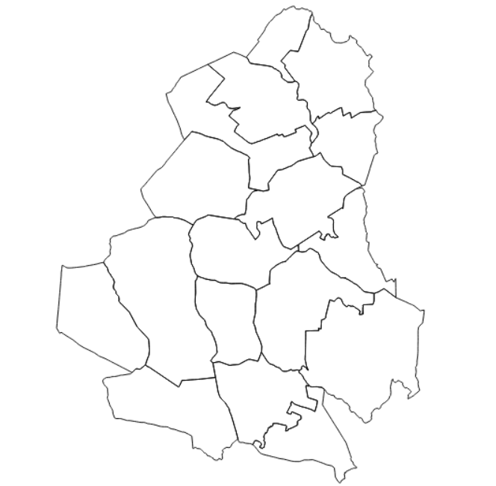

Spis treści
1. Wstęp 3
2. Przesłanki i podstawa prawna opracowania dokumentu 5
3. Powiązanie programu z dokumentami strategicznymi i planistycznymi 8
3.1 Szczebel regionalny 9
3.2 Szczebel lokalny 13
4. Uproszczona diagnoza gminy Brzuze 16
4.1. Położenie gminy Brzuze 17
4.2. Sfera społeczna 19
4.3. Sfera gospodarcza 27
4.4. Sfera środowiskowa 30
4.5. Sfera przestrzenno – funkcjonalna i techniczna 31
4.6. Wnioski 40
5. Obszar zdegradowany gminy Brzuze 42
5.1. Metodologia 43
5.2. Sfera społeczna 44
5.3. Sfera gospodarcza 47
6. Obszar rewitalizacji gminy Brzuze 49
7. Szczegółowa diagnoza obszaru rewitalizacji 52
7.1. Obszar rewitalizacji – Brzuze 53
7.2. Obszar rewitalizacji – Ostrowite 56
7.3. Obszar rewitalizacji – Ugoszcz 62
8. Wizja obszaru po przeprowadzeniu rewitalizacji 66
9. Cele rewitalizacji i kierunki działań 70
10. Lista projektów rewitalizacyjnych 73
11. Mechanizmy zapewnienia komplementarności między poszczególnymi projektami rewitalizacyjnymi 83
12. Mechanizmy włączenia interesariuszy w proces rewitalizacji 95
12.1. Partycypacja społeczna na etapie diagnozowania i programowania 96
12.2. Partycypacja społeczna na etapie wdrażania i monitorowania 99
13. Indykatywne ramy finansowe projektów rewitalizacyjnych 100
14.System realizacji programu rewitalizacji, monitoring i ewaluacja 106
14.1. Wdrażanie i aktualizacja 107
14.2.Monitoring i ewaluacja 110
15. Ocena oddziaływania na środowisko 113
Spis rysunków 115
Spis tabel 115
Spis wykresów 116

Wstęp

Celem programu rewitalizacji jest pobudzenie aktywności środowisk lokalnych i stymulowanie współpracy na rzecz rozwoju społeczno-gospodarczego oraz przeciwdziałania zjawiskom wykluczenia społecznego na zagrożonych patologiami obszarach. Realizacja programu rewitalizacji ma umożliwić tworzenie warunków lokalowych i infrastrukturalnych do rozwoju przedsiębiorczości, działalności kulturalnej i edukacyjnej. W działaniach tych brane pod uwagę
są zagadnienia ochrony stanu środowiska naturalnego i zrównoważony rozwój gospodarczo-społeczny.
Rewitalizacja – to kompleksowy proces wyprowadzania ze stanu kryzysowego obszarów zdegradowanych, poprzez działania całościowe (powiązane wzajemnie przedsięwzięcia, obejmujące kwestie społeczne oraz gospodarcze, przestrzenno-funkcjonalne, techniczne
lub środowiskowe), integrujące interwencję na rzecz społeczności lokalnej, przestrzeni i lokalnej gospodarki, skoncentrowane terytorialnie i prowadzone w sposób skoordynowany.
Program rewitalizacji powinien w sposób kompleksowy (łącząc sferę społeczną, gospodarczą, infrastrukturalną i środowiskową) i skoordynowany wyprowadzać obszary zdegradowane
z zapaści oraz podnieść, jakość życia osób mieszkających i funkcjonujących na nich.
Stan kryzysowy – jest spowodowany koncentracją negatywnych zjawisk społecznych
(w szczególności bezrobocia, ubóstwa, przestępczości, niskiego poziomu edukacji lub kapitału społecznego, niewystarczającego poziomu uczestnictwa w życiu publicznym i kulturalnym), współwystępujących z negatywnymi zjawiskami w innych sferach.
Obszar zdegradowany – obszar, na którym zidentyfikowano stan kryzysowy. Dotyczy
to najczęściej obszarów miejskich, ale także wiejskich. Obszar zdegradowany może być podzielony na podobszary, w tym podobszary nieposiadające ze sobą wspólnych granic
pod warunkiem stwierdzenia sytuacji kryzysowej na każdym z podobszarów.
Obszar rewitalizacji - obszar obejmujący całość lub część obszaru zdegradowanego, cechującego się szczególną koncentracją negatywnych zjawisk, na którym z uwagi na istotne znaczenie
dla rozwoju lokalnego, zamierza się prowadzić rewitalizację. Obszar rewitalizacji może być podzielony na podobszary, w tym podobszary nieposiadające ze sobą wspólnych granic, lecz nie może obejmować terenów większych niż 20% powierzchni gminy oraz zamieszkałych przez więcej niż 30% mieszkańców gminy.

Przesłanki i podstawa prawna opracowania dokumentu

W perspektywie unijnej na lata 2014-2020 wprowadzono szersze i bardziej kompleksowe pojęcie rewitalizacji. Działania rewitalizacyjne zyskały także nowe podstawy formalno-prawne. Wraz
z wejściem w życie Ustawy z dnia 9 października 2015 r. o rewitalizacji (Dz.U. 2015 poz. 1777) doprecyzowano zakres zadań własnych gminy w obszarze działań rewitalizacyjnych. Zmiana
ta nie wprowadza nowego zadania własnego gminy, obciążając ją obowiązkami dotychczas nierealizowanymi, lecz jedynie sankcjonuje i porządkuje obecnie istniejący stan faktyczny
w tym zakresie. Ustawa określa zasady oraz tryb przygotowania, prowadzenia i oceny rewitalizacji przy pomocy gminnego programu rewitalizacji. Do dnia 31 grudnia 2023 roku Ustawa
o rewitalizacji dopuszcza realizację przedsięwzięć rewitalizacyjnych w ramach wdrażania innego programu rewitalizacji (w tym lokalnego lub miejskiego) przyjmowanego uchwałą rady gminy.
W ustanowionym okresie przejściowym możliwe jest prowadzenie przedsięwzięć rewitalizacyjnych poprzez trzy typy programów rewitalizacji, sporządzanych w oparciu o:
- Ustawę z dnia 9 października 2015 r. o rewitalizacji (Dz.U. 2015 poz. 1777) – gminny program rewitalizacji,
- Ustawę z dnia 8 marca 1990 r. o samorządzie gminnym (Dz.U. 1990 nr 16 poz. 95)
oraz Wytyczne ministerialne i Zasady regionalne – lokalny lub miejski program rewitalizacji,
- Ustawę z dnia 8 marca 1990 r. o samorządzie gminnym – program rewitalizacji.

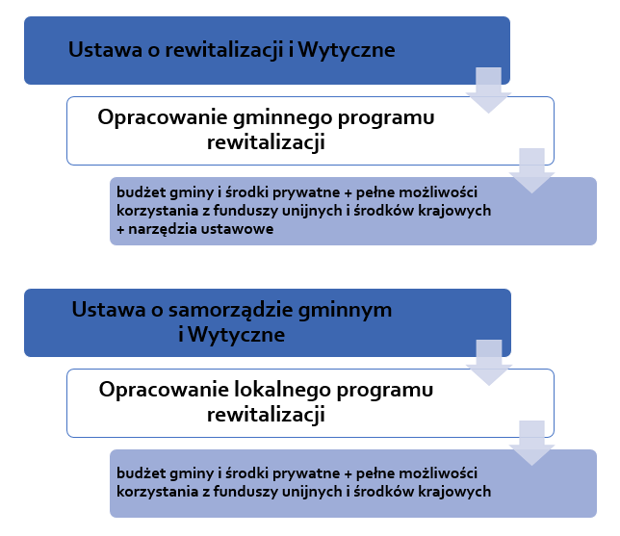
Rysunek 1. Podstawy prawne opracowania programów rewitalizacji oraz finansowanie działań rewitalizacyjnych.
Źródło: Opracowanie własne.

Powiązanie programu
z dokumentami strategicznymi
i planistycznymi

Program Rewitalizacji odnosząc się w swych założeniach do zidentyfikowanych problemów mieszkańców na zdegradowanych obszarach wiejskich, uwzględnia kontekst innych dokumentów strategicznych na szczeblu lokalnym (stanowiąc istotny element całościowej wizji rozwoju jednostki), a także dokumentów regulujących działania w przedmiotowym obszarze na szczeblu subregionalnym, regionalnym, krajowym oraz europejskim. W związku z tym, komplementarność z innymi działaniami oraz priorytetami wpływa na skuteczność i efektywność procesu rewitalizacji.

Szczebel regionalny
Strategia rozwoju województwa kujawsko-pomorskiego do roku 2020 – Plan modernizacji 2020+
Misją regionu do 2020 r. jest uzyskanie określonego stanu rozwoju województwa kujawsko - pomorskiego, gdzie na pierwszym miejscu są jego mieszkańcy: poszczególne jednostki tworzące rodziny i składające się na całe społeczeństwo.
Aktywizacja społeczno-gospodarcza na poziomie lokalnym jest jednym z najważniejszych założeń polityki rozwoju województwa. Świadczą o tym następujące priorytety Strategii, z którymi zgodność wykazuje niniejszy Program: modernizacja przestrzeni wsi i miast, konkurencyjna gospodarka oraz kierunki działań: rozbudzanie aktywności obywatelskiej i społecznej, chęci do współpracy, prowadzenia działań edukacyjnych, zachęcania do szerokiego otwarcia na świat oraz dążeń do znacznego przyspieszenia rozwoju obszarów wiejskich.
Priorytet modernizacja przestrzeni miast i wsi zakłada dążenie do znacznego przyśpieszenia rozwoju obszarów wiejskich przy uwzględnieniu ich pozycji w sieci osadniczej i dostosowaniu potencjału do oczekiwań stawianych przed nimi w zakresie stymulowania rozwoju regionu, zgodnie z zasadami zrównoważonego rozwoju i ładu przestrzennego.
Realizacja niniejszego Programu zapewni wzrost aktywności w sferze gospodarczej i społecznej, gdyż wpisuje się on swoją tematyką i założonymi celami w sposób bezpośredni w zidentyfikowane w Strategii rozwoju województwa kujawsko-pomorskiego do roku 2020 – Plan modernizacji 2020+ kierunki rozwoju regionu.

Strategia Obszaru Rozwoju Społeczno – Gospodarczego Powiatu Rypińskiego
Priorytety inwestycyjne dla gminy Brzuze i powiatu rypińskiego, które są spójne z niniejszym dokumentem przedstawiono poniżej.
Zidentyfikowany problem/potencjał: Niedoskonały system usług społecznych i zdrowotnych; Wysoki stopień świadomości w zakresie kierunków rozwoju usług opiekuńczych i form aktywizacji osób wykluczonych społecznie bądź zagrożonych wykluczeniem oraz potencjał lokalowy
do tworzenia nowych placówek pomocy społecznej.
Cel: Zdrowe i zintegrowane społeczeństwo
Sposób realizacji celu: Rewitalizacja; Wsparcie na rzecz poprawy dostępu do usług opiekuńczych nad osobami starszymi, z niepełnosprawnościami i zależnymi
Zasięg terytorialny działań: Gmina Miasta Rypin, Powiat Rypiński
Zidentyfikowany problem/potencjał: Niedoskonały system usług społecznych i zdrowotnych - Bardzo duży odsetek osób korzystających z pomocy społecznej.
Cel: Zdrowe i zintegrowane społeczeństwo.
Sposób realizacji celu: Działania ukierunkowane na aktywizację społeczno-zawodową osób, rodzin i grup wykluczonych oraz zagrożonych wykluczeniem
Sposób realizacji celu: Adaptacja istniejących obiektów na potrzeby świadczenia usług edukacji przedszkolnej; Wsparcie istniejących placówek wychowania przedszkolnego w zakresie generowania nowych miejsc przedszkolnych oraz poprawy jakości świadczenia usług edukacyjnych; Działania w zakresie wyposażenia/doposażenia szkół w nowoczesny sprzęt
i materiały dydaktyczne
Zasięg terytorialny działań: Gmina Brzuze, Gmina Rogowo, Miasto Rypin
Zidentyfikowany problem/potencjał: System kształcenia niespójny z wymogami rynku pracy – Niska jakość kształcenia, Placówki kształcenia zawodowego słabo zaopatrzone w sprzęt niezbędny do podnoszenia jakości kształcenia, Niezgodność oferty kierunków kształcenia
z obecnymi potrzebami rynku pracy, Słabo rozwinięta oferta wysokiej jakości staży i praktyk zawodowych, Wysoki stopień znajomości potrzeb rynku pracy w szkołach zawodowych, stanowiący potencjał do prawidłowego rozwoju
Sposób realizacji celu: Realizacja wysokiej jakości staży i praktyk zawodowych dla uczniów szkół
i placówek kształcenia zawodowego we współpracy z pracodawcami; Realizacja dodatkowych zajęć pozalekcyjnych i pozaszkolnych w zakresie przedmiotów zawodowych i związanych z nimi kursów i szkoleń, dostosowanych do potrzeb pracodawców; Wsparcie nauczycieli kształcenia zawodowego ukierunkowane na podniesienie kompetencji lub kwalifikacji; Działania ukierunkowane na podniesienie kompetencji instruktorów
Zasięg terytorialny działań: Powiat Rypiński.
Zidentyfikowany problem/potencjał: System kształcenia niespójny z wymogami rynku pracy - Niedostateczna oferta zajęć pozalekcyjnych w zakresie rozwijania takich kompetencji kluczowych, jak umiejętność uczenia się czy zwiększanie kreatywności ucznia.
Sposób realizacji celu: Realizacja działań, ukierunkowanych na rozwijanie kompetencji kluczowych w zakresie TIK, nauk matematyczno-przyrodniczych, języków obcych, kreatywności, innowacyjności i pracy zespołowej; Podniesienie kompetencji lub kwalifikacji nauczycieli
oraz pracowników pedagogicznych, ukierunkowane na rozwój kompetencji kluczowych uczniów
i indywidualnego podejścia do ucznia
Zasięg terytorialny działań: Powiat Rypiński
Zidentyfikowany problem/potencjał: Niewystarczające dbanie o lokalne dziedzictwo kulturowe - Ograniczony rozwój lokalnej infrastruktury kulturalnej.

Sposób realizacji celu: Projekty infrastrukturalne realizowane w instytucjach kultury.
Zasięg terytorialny działań: Gmina Brzuze, Gmina Miasto Rypin.
Zidentyfikowany problem/potencjał: Niedostatecznie rozwinięta infrastruktura techniczna - Niedostatecznie rozwinięta infrastruktura ciągów pieszo – rowerowych, Walory naturalne sprzyjające rozwojowi turystyki krajoznawczej.
Sposób realizacji celu: Budowa ścieżek pieszo – rowerowych.
Zasięg terytorialny działań: Powiat Rypiński.
Zidentyfikowany problem/potencjał: Niezadowalający poziom upowszechniania edukacji przedszkolnej.
Sposób realizacji celu: Wsparcie istniejących placówek wychowania przedszkolnego w zakresie generowania nowych miejsc przedszkolnych oraz poprawy jakości świadczenia usług edukacyjnych. Wsparcie nauczycieli i innych pracowników pedagogicznych placówek wychowania przedszkolnego ukierunkowane na podniesienie kompetencji lub kwalifikacji.
Zasięg terytorialny działań: Gmina Brzuze, Gmina Rogowo, Gmina Skrwilno, Gmina Miasto Rypin.
Strategia Polityki Społecznej Województwa Kujawsko-Pomorskiego do roku 2020
Misją wskazaną w Strategii Polityki Społecznej Województwa Kujawsko-Pomorskiego
jest tworzenie warunków dla rozwoju aktywności i samodzielności mieszkańców w życiu społecznym. Lokalny Program Rewitalizacji wykazuje zgodność z następującymi celami strategicznymi dokumentu:
- Wzrost poziomu samodzielności życiowej mieszkańców regionu,
- Wzrost poziomu życia mieszkańców regionu poprzez zwiększenie dostępności
do różnego rodzaju usług społecznych,
- Wzrost poziomu aktywności w życiu społecznym.
Lokalna Strategia Rozwoju na lata 2016-2023 Stowarzyszenie Lokalna Grupa Działania Gmin Dobrzyń Region Północ
Celem działania Stowarzyszenia jest wykształcenie w lokalach czynnej postawy w działaniu
na rzecz własnego rozwoju, a także umiejętności porozumiewania się, wyrażania własnych opinii, umiejętności wypracowania kompromisu na rzecz wspólnego dobra. Program Rewitalizacji wpisuje się w realizację następujących celów Lokalnej Strategii:
Cel ogólny nr 3: Rozwój spójności społecznej obszaru „Stowarzyszenie LGD Gmin Dobrzyń Region Północ” do 2023
- Cel szczegółowy 3.1.: Kształtowanie postaw sprzyjających zaangażowaniu w oddolne inicjatywy lokalne na obszarze „Stowarzyszenia LGD Gmin Dobrzyńskich Region Północ” do 2023

Wskaźniki wynikające z LSR realizowane przez projekty zaplanowane do realizacji w Lokalnym Programie Rewitalizacji dla Gminy Brzuze na lata 2017-2023:
- Liczba osób zagrożonych ubóstwem lub wykluczeniem społecznym, u których wzrosła aktywność społeczna- 72;
- Liczba osób zagrożonych ubóstwem lub wykluczeniem społecznym, poszukujących pracy po opuszczeniu programu: 15;
- Liczba osób zagrożonych ubóstwem lub wykluczeniem społecznym pracujących po opuszczeniu programu (łącznie z pracującymi na własny rachunek) – 2 osoby
- Liczba osób korzystających ze zrewitalizowanych obszarów – 250 osób,

Szczebel lokalny
Strategia Rozwiązywania Problemów Społecznych na terenie gminy Brzuze w latach 2014-2020
- Rodziny zagrożone wykluczeniem społecznym.
Cel główny: Utrzymanie podstawowych funkcji rodziny i zapobieganie wykluczeniu społecznemu rodzin z uwzględnieniem rodzin niepełnych i wielodzietnych, „Rozwój kół zainteresowań dających możliwość rozwoju osobowego oraz poznawania tradycji i kultury lokalnej”
- zwalczanie bezrobocia i przeciwdziałanie jego skutkom,
- organizowanie i rozwijanie kompleksowego wsparcia dla dzieci i młodzieży szkolnej,
- organizowanie pomocy w rozwiązywaniu i ograniczaniu patologii,
- stwarzanie mieszkań socjalnych dla najbardziej potrzebujących,
- pomoc rodzinom w uzyskaniu samodzielności finansowej i eliminowanie postaw roszczeniowych.
- Osoby starsze.
Cel główny: Poprawa jakości życia ludzi starszych oraz zapobieganie marginalizacji starszego pokolenia, „Rozwój kół zainteresowań dających możliwość rozwoju osobowego oraz poznawania tradycji i kultury lokalnej”
- jak najdłuższe utrzymanie zdolności seniora do samo egzystencji w swym naturalnym środowisku oraz optymalizacji jego aktywności,
- zaktywizowanie rodziny do szerokich działań na rzecz członka rodziny,
- zapewnienie wsparcia osobom starszym niezdolnym do samodzielnej egzystencji
w środowisku.
- Niepełnosprawni.
Cel główny: Poprawa warunków społecznego funkcjonowania osób niepełnosprawnych
w społeczności lokalnej i integracja społeczna, „Rozwój kół zainteresowań dających możliwość rozwoju osobowego oraz poznawania tradycji i kultury lokalnej”
- inicjowanie działań zmierzających do udostępnienia osobom niepełnosprawnym środowiska fizycznego, ułatwienie dostępu do informacji i środków komunikacji międzyludzkiej;
- aktywizacja zawodowa i wzmocnienie pozycji osób niepełnosprawnych tak, by mogły one realizować swoje prawa na rynku pracy.
- Grupy społeczne zagrożone chorobą alkoholową.

Cel główny: Aktywna forma przeciwdziałania negatywnych skutkom używania alkoholu
oraz bieżące rozwiązania problemów alkoholowych wśród społeczności lokalnej, „Rozwój kół zainteresowań dających możliwość rozwoju osobowego oraz poznawania tradycji i kultury lokalnej”
- zwiększenie dostępności pomocy terapeutycznej dla osób uzależnionych od alkoholu,
- udzielenie rodzinom w których występują problemy alkoholowe, pomocy psychospołecznej i prawnej, a w szczególności ochrony przed przemocą w rodzinie,
- prowadzenie profilaktycznej działalności informacyjnej i edukacyjnej w zakresie rozwiązywania problemów alkoholowych, szczególności dla dzieci i młodzieży,
w tym prowadzenie poza lekcyjnych zajęć sportowych, a także działań na rzecz dożywiania dzieci uczestniczących w pozalekcyjnych programach opiekuńczo wychowawczych i socjoterapeutycznych,
- wspomaganie działalności instytucji, stowarzyszenie i osób fizycznych służącej rozwiązywania problemów alkoholowych.
- Dzieci i młodzież.
Cel główny: Wyposażenie młodego pokolenia w umiejętności i kompetencje społeczne niezbędne w dorosłym życiu, przede wszystkim kształtowanie odpowiedzialności oznaczającej zdolność właściwego reagowania na wyzwania i nowe sytuacje życiowe, „Rozwój kół zainteresowań dających możliwość rozwoju osobowego oraz poznawania tradycji i kultury lokalnej”
- organizowanie i współfinansowanie wypoczynku letniego dla dzieci z najuboższych rodzin,
- upowszechnienie wśród dzieci młodzieży idei samopomocy i samo opieki,
- kształtowanie wśród dzieci i młodzieży postawy odpowiedzialności za: poprawę własnego położenia, edukację i doświadczenie, własne życie, zdrowie, fizyczne, emocjonalne, duchowe, wzrost, rozwój, przyszłość, w szczególności w perspektywie nieuchronności starzenia się.

Plan Gospodarki Niskoemisyjnej dla Gminy Brzuze
Sukcesywne działania prowadzone w ramach Planu Gospodarki Niskoemisyjnej będą prowadziły do zwiększenia udziału odnawialnych źródeł energii w produkcji energii na terenie Gminy, zmniejszenia zużycia energii w budynkach użyteczności publicznej oraz zwiększenia świadomości energetycznej mieszkańców Gminy.
Realizacja działań ujętych w PGN wpłynie na poprawę strefy środowiskowej na terenie gminy Brzuze.
W dokumencie uwzględniono działania związane z termomodernizacją budników użyteczności publicznej, które są spójne z niniejszym dokumentem.

Gmina Brzuze nie posiada aktualnego dokumentu „Strategii Rozwoju Gminy Brzuze”.

Uproszczona diagnoza gminy Brzuze

4.1. Położenie gminy Brzuze
Gmina Brzuze położona jest we wschodniej części województwa Kujawsko – Pomorskiego
i wchodzi w skład powiatu rypińskiego, sąsiadując z:
- od północy z gminą Wąpielsk,
- od wschodu z gminą wiejską Rypin,
- od południowego - wschodu z gminą Rogowo,
- od południa z gminą Chrostkowo w powiecie lipnowskim,
- od zachodu z gminami Zbójno i Radomin w powiecie golubsko – dobrzyńskim.
Według podziału dokonanego przez J. Kondrackiego gmina Brzuze położona jest w obrębie Pojezierza Dobrzyńskiego na wysoczyźnie morenowej, charakteryzującej się urozmaiconą budową geologiczną i rzeźbą terenu. Pod względem orograficznym najbardziej urozmaicona
jest południowa część gminy w rejonie wsi Okonin, Radzynek, Somsiory i Żałe. Wysokości względne na tym obszarze dochodzą do 50 m.
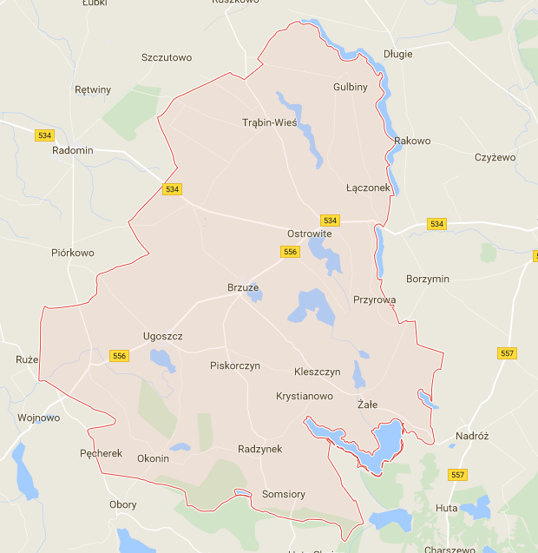
Rysunek 2. Granice administracyjne gminy Brzuze.
Źródło: www.google.pl/maps

Struktura użytkowania gruntów na terenie gminy Brzuze została przedstawiona na poniższym wykresie. Na terenie gminy przeważają użytki rolne, które zajmują prawie 81 % powierzchni gminy, w tym grunty orne stanowią 76,37 % powierzchni gminy.

Wykres 1. Struktura użytkowania gruntów na terenie gminy Brzuze.
Źródło: Bank Danych Lokalnych, GUS
Układ osadniczy gminy
Gmina Brzuze podzielona jest również na 17 jednostek pomocniczych – sołectw. Wszystkie miejscowości mają charakter wiejski.
Tabela 1. Powierzchnia sołectw na terenie gminy Brzuze.
Sołectwo | Powierzchnia [ha]
Brzuze | 454
Dobre | 590
Giżynek | 509
Gulbiny | 480
Kleszczyn | 645
Łączonek | 296
Marianowo | 199
Okonin | 573
Ostrowite | 531
Przyrowa – Mościska | 348
Piskorczyn | 350
Radzynek | 465
Somsiory | 341
Trąbin – Rumunki | 505
Trąbin | 482
Ugoszcz | 976
Żałe | 881
Razem | 8 625
Źródło: Urząd Gminy Brzuze.

4.2. Sfera społeczna
Liczba mieszkańców
Na terenie gminy Brzuze liczba mieszkańców w ostatnich latach wykazuje wahania wartości.
W roku 2015 liczba mieszańców wynosiła 5 484 osób.

Rysunek 3. Liczba mieszkańców gminy Brzuze w latach 2010 – 2015.
Źródło: Urząd Gminy Brzuze.

Największa koncentracja ludności zamieszkującej teren gminy Brzuze występuje na terenie sołectwa Ostrowite.
Wartość liczbowa mieszkańców z podziałem na sołectwa została przedstawiona na poniższym wykresie.

Wykres 2. Liczba mieszkańców z podziałem na sołectwa na terenie gminy Brzuze w roku 2015.
Źródło: Urząd Gminy Brzuze.
Gęstość zaludnienia
Biorąc pod uwagę gęstość zaludnienia gminy Brzuze, najwyższa wartość obserwowana
jest na terenie sołectwa Ostrowite.

Wykres 3. Gęstość zaludnienia na km² sołectwa gminy Brzuze.
Źródło: Urząd Gminy Brzuze.
Przyrost naturalny
Na terenie gminy Brzuze w roku 2015 jak i wcześniejszych latach odnotowywano ujemny przyrost naturalny. W roku 2015 wartość sumaryczna na terenie gminy wyniosła - 5. Wartość wskaźnika
z podziałem na sołectwa przedstawiono na poniższym wykresie.

Wykres 4. Przyrost naturalny na terenie gminy Brzuze z podziałem na sołectwa.
Źródło: Urząd Gminy Brzuze.
Grupy ekonomiczne
Analizując przebieg zmian demograficznych na terenie gminy Brzuze, można zauważyć stały wzrost liczby mieszkańców w wieku poprodukcyjnym i spadek mieszkańców w wieku przedprodukcyjnym.

Wykres 5. Mieszkańcy z podziałem na grupy ekonomiczne w latach 2010 – 2015 na terenie gminy Brzuze.
Źródło: Bank Danych Lokalnych.

Pomoc społeczna

Realizacją zadań w zakresie pomocy społecznej na terenie gminy Brzuze zajmuje się Ośrodek Pomocy Społecznej w Brzuzem.
Formy pomocy są wielorakie, ale do najczęstszych należą różnego rodzaju zasiłki pieniężne
i usługi opiekuńcze. Adresatami pomocy są rodziny wielodzietne, osoby które pozostają w trudnej sytuacji życiowej, dotknięte długotrwałym bezrobociem. Beneficjentami pomocy społecznej są również osoby przewlekle chore, niedostosowane społecznie oraz ludzie starzy i samotni. Wsparciem dla działań gminy w zakresie pomocy społecznej jest działalność Powiatowego Centrum Pomocy Rodzinie w Rypinie (wymiana informacji, skierowania do komisji lekarskich, szkolenia). Również dobrze układa się współpraca z Regionalnym Ośrodkiem Polityki Społecznej w Toruniu. GOPS korzysta również z dostępnych funduszy PEFRON.
Formy udzielonej pomocy przez GOPS w Brzuzem w roku 2015 przedstawiono w poniższej tabeli.
Tabela 2. Formy udzielanej pomocy przez GOPS w Brzuzem w roku 2015.
Formy udzielanej pomocy przez GOPS w Brzuzem
Zasiłki stałe | Składki na ubezpieczenie zdrowotne opłacane za osoby pobierające zasiłek stały | Specjalistyczne usługi opiekuńcze | Usługi opiekuńcze | Zasiłki okresowe | Zasiłki celowe | Zasiłki celowe specjalne | Opłacenie posiłku dla dzieci przedszkolnych, uczniów i dorosłych | Pomoc socjalna
27 | 25 | 0 | 8 | 111 | 86 | 45 | 396 | 685
Źródło: GOPS w gminie Brzuze.

Formy udzielonej pomocy przez GOPS w Brzuzem z podziałem na poszczególne sołectwa przedstawiono w poniższej tabeli.

Tabela 3. Formy przyznania pomocy społecznej rodzinom gminy Brzuze przez Gminny Ośrodek Pomocy Społecznej.
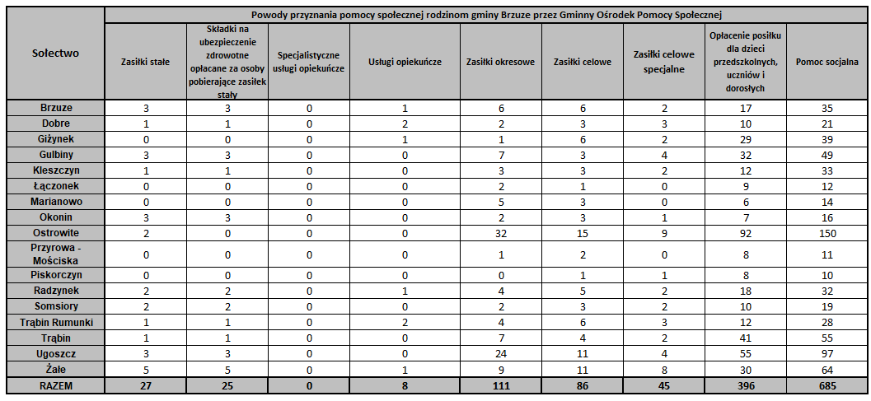
Źródło: GOPS w Brzuzem

Największym problemem społecznym na terenie gminy, co potwierdzają dane przekazane przez Gminny Ośrodek Pomocy Społecznej jest ubóstwo. Pozostałe przyczyny objęcia pomocą społeczną to długotrwała choroba, alkoholizm, wielodzietność. Często występuje kumulacja tych problemów.

Wykres 6. Powody przyznania świadczeń społecznych na terenie gminy Brzuze w roku 2015.
Źródło: GOPS w Brzuzem

Profilaktyka zagrożeń społecznych
W gminie podejmowanych jest szereg działań mających na celu zapobieganie powstaniu patologii, zwłaszcza w zakresie problemów rodziny i uzależnień. Do najważniejszych należą:
- Organizowanie pomocy socjoterapeutycznej – 2 razy w miesiącu w punkcie konsultacyjnym przy Urzędzie Gminy Brzuze,
- Pomoc pedagogiczna w szkołach,
- Funkcjonowanie punktu informacyjno – konsultacyjnego – dyżury specjalisty terapii uzależnień – 1 raz w tygodniu,
- Działalność Gminnej Komisji Rozwiązywania Problemów Alkoholowych, uchwalany corocznie Gminny Program Rozwiązywania Problemów Alkoholowych i Narkotykowych;
- Funkcjonowanie świetlicy wsparcia dziennego w świetlicy w Żałem;
- Współfinansowanie wypoczynku dla dzieci – ferie zimowe i „Zielone wakacje”;
- Współfinansowanie przez gminę programu „Niebieska Linia”.
- Asystentura wsparcia rodziny i dzieci,
- Zapewnienie osobom niepełnosprawnym dowozu do Środowiskowego Domu Samopomocy w Rypinie.
Do działań z zakresu szeroko rozumianej profilaktyki społecznej należą również organizowane
w szkołach:
- konkursy literackie i plastyczne w szkołach;
- maraton trzeźwości;
- forum dyskusyjne poświęcone tematyce uzależnień i przemocy domowej;
- przeglądy szkolnych teatrzyków profilaktycznych;
- międzyszkolne turnieje w piłce nożnej rozgrywane pod hasłem „Żyj Zdrowo i Trzeźwo”.

Bezrobocie
Bezrobocie należy do największych problemów społecznych w gminie Brzuze. Istniejące podmioty gospodarcze nie mają wystarczającego potencjału, by stworzyć miejsca pracy
dla bezrobotnych mieszkańców gminy. Rolnictwo natomiast, nawet w okresach rozwojowych, ·nie generuje przyrostu miejsc pracy, a w miarę wprowadzania coraz nowocześniejszych narzędzi ujawnia ukryte bezrobocie. Dlatego też w najbliższym czasie nie należy spodziewać się znaczącej zmiany na rynku pracy. Szansą dla gminy mogłyby być nowe inwestycje w gminie (choćby
w zakresie przetwórstwa rolno –spożywczego czy turystyki) lub też na terenie pobliskiego Rypina czy Lipna.
Wiele problemów związanych z bezrobociem wynika z likwidacji Cukrowni Ostrowite
w 2008 r. Cukrownia działała w latach 1900-2007, wytwarzała wysokiej jakości cukier, zatrudniała około 100 stałych i wielu sezonowych pracowników z gminy Brzuze i okolic. Po likwidacji cukrowni wiele osób zostało bez pracy, co odczuwalne jest do dziś.
Liczba osób bezrobotnych w ostatnich latach na terenie gminy została przedstawiona
na poniższym wykresie. Po wyraźnym wzroście liczby bezrobotnych w roku 2013, liczba bezrobotnych na terenie gminy stopniowo spada.

Wykres 7. Liczba bezrobotnych na terenie gminy Brzuze w latach 2010 – 2014.
Źródło: Powiatowy Urząd Pracy w Rypinie.

Aktywność społeczna mieszkańców

Do organizacji pozarządowych na terenie gminy Brzuze można zaliczyć:
- Stowarzyszenie Rozwoju Gminy Brzuze - sołectwo Brzuze,
- Stowarzyszenie Dobrzyniacy - sołectwo Brzuze,
- Gminny Klub Sportowy Pojezierze Brzuze - sołectwo Brzuze,
- Ochotnicze Straże Pożarne (Dobre, Giżynek, Gulbiny, Okonin, Ostrowite, Trąbin, Żałe).
W związku z niewielką liczbą stowarzyszeń nie brano pod uwagę wskaźnika problemowego związanego z liczbą organizacji społecznych na 100 mieszkańców poszczególnych sołectwa.
Do zespołów i formacji artystycznych w gminie Brzuze należą:
- Zespół Folklorystyczny "Familianki" (Somsiory, Radzynek),
- Zespół Folklorystyczny "Gulbinianki",
- Formacja taneczna "Sabacik" ze Szkoły Podstawowej w Ugoszczu,
- Zespół Taneczny "ABRA" ze Szkoły Podstawowej w Radzynku,
- Szkolne Koło PCK w Ostrowitem.
W gminie prowadzona jest ożywiona działalność kulturalna. Organizowanych jest szereg imprez, a liczny i czynny udział lokalnych społeczności przesądza o ich sukcesie.
Najważniejsze cykliczne uroczystości i imprezy, to:
- Dzień Sołtysa,
- Dzień Kobiet,
- Dzień Św. Floriana – Gminne Święto Strażaków,
- Gminny Dzień Matki,
- Przegląd Pieśni i Piosenki pielgrzymkowej „Pielgrzym Song” – w miejscowości Kleszczyn,
- Biegi przełajowe w miejscowości Radzynek,
- Gminne Obchody Rocznicy Konstytucji 3 Maja,
- Obchody Święta Niepodległości,
- Mikołajki dla niepełnosprawnych,
- Wigilie Środowiskowe,
- Dożynki Gminne, (odbywają się co roku w innej miejscowości),
- Przegląd Zespołów Ludowych Ziemi Dobrzyńskiej – w miejscowości Ugoszcz,
- Maraton Trzeźwości,
- Rowerowy Cross – w miejscowości Radzynek,
- Turniej Piłki Siatkowej Plażowej – w miejscowości Brzuze,
- pikniki rodzinne w sołectwach i szkołach,
- "Zielone Wakacje" - wypoczynek wakacyjny dzieci i młodzieży, - w miejscowości Brzuze,
- Gminny Piknik Seniora – w miejscowości Kleszczyn,
- wypoczynek zimowy - "Ferie na wesoło",
- Gminny Turniej Tenisa Stołowego – w miejscowości Ostrowite,
- Otwarty Turniej Piłki Nożnej o Puchar Wójta Gminy Brzuze – w miejscowości Ostrowite,
- Turniej Piłki Nożnej dla Szkół Podstawowych –w miejscowości Ostrowite,
- Triathlon Brzuze – w miejscowości Trąbin.

4.3. Sfera gospodarcza
Region, do którego przynależy gmina Brzuze, to tereny o podstawowej funkcji rolniczej. Dlatego też, dominuje gospodarka rolna. Choć gleby w gminie nie należą do najbardziej urodzajnych, to łagodna rzeźba terenu i umiarkowany klimat sprzyjają produkcji rolnej. Ograniczeniem jest niewystarczający poziom opadów atmosferycznych. Uzupełnieniem działalności rolniczej jest działalność produkcyjna i usługowa. Rozwija się również turystyka dzięki położonym na terenie gminy jeziorom.

Wykres 8. Liczba podmiotów gospodarczych na terenie gminy Brzuze w latach 2010 – 2015.
Źródło: Bank Danych Lokalnych, GUS.

Specyfikę gospodarczą gminy charakteryzuje poniższa tabela.
Tabela 4. Liczba podmiotów gospodarczych wg sekcji działów PKD raz sektorów własnościowych na terenie gminy Brzuze
Podmioty wg PKD 2007 i rodzajów działalności
OGÓŁEM | 292
A. Rolnictwo, leśnictwo, łowiectwo i rybactwo | 21
B. Górnictwo i wydobywanie | 0
C. Przetwórstwo przemysłowe | 18
D. Wytwarzanie i zaopatrywanie w energię elektryczną, gaz, parę wodną, gorącą wodę i powietrze do układów klimatyzacyjnych | 0
E. Dostawa wody; gospodarowanie ciekami i odpadami oraz działalność związana z rekultywacją | 3
F. Budownictwo | 48
G. Handel hurtowy i detaliczny; naprawa pojazdów samochodowych, włączając motocykle | 82
H. Transport i gospodarka magazynowa | 22
I. Działalność związana z zakwaterowaniem i usługami gastronomicznymi | 4
J. Informacja i komunikacja | 2
K. Działalność finansowa i ubezpieczeniowa | 9
L. Działalność związana z obsługą rynku nieruchomości | 13
M. Działalność profesjonalna, naukowa i techniczna | 8
N. Działalność w zakresie usług administrowania i działalność wspierająca | 7
O. Administracja publiczna i obrona narodowa; obowiązkowe zabezpieczenia społeczne | 10
P. Edukacja | 8
Q. Opieka zdrowotna i pomoc społeczna | 9
R. Działalność związana z kulturą, rozrywką i rekreacją | 4
S. Pozostała działalność usługowa w tym sekcja  T. Gospodarstwa domowe zatrudniające pracowników; gospodarstwa domowe produkujące wyroby i świadczące usługi na własne potrzeby | 24
Źródło: Bank Danych Lokalnych, GUS.
Rolniczy charakter gminy przesądza o tym, że niewiele jest podmiotów prowadzących działalność gospodarczą niezwiązaną z rolnictwem. Najwięcej jest małych zakładów usługowych z branży budowlanej, mechaniki samochodowej oraz związanych z obsługą rolnictwa. Choć ilość podmiotów gospodarczych systematycznie wzrasta, w niewielkim stopniu przekłada się to na wzrost liczby miejsc pracy. Znaczącymi pracodawcami są również działające na terenie gminy instytucje. Do najważniejszych zakładów produkcyjnych i usługowych należą:
- WITKO – Witkowski Włodzimierz w Ostrowitem (produkcja wyrobów z drutu i z tworzyw sztucznych);
- ROLAND Józef Kropkowski – w Brzuzem (wyroby z drutu);
- Gminna Spółdzielnia SCH w Lipnie (piekarnia w Ostrowitem);
- Zakład Produkcji Ciastek AGATKA w Brzuzem;
- Zakład Wyrobów z Drutu w Kleszczynie;
- Zakład „LEWTECH” w Ostrowitem.
Liczba nowo zarejestrowanych podmiotów gospodarczych w poszczególnych latach przedstawiono na poniższym wykresie.

Wykres 9. Liczba nowo zarejestrowanych podmiotów gospodarczych na terenie gminy Brzuze w latach 2010 – 2015.
Źródło: Bank Danych Lokalnych, GUS.

4.4. Sfera środowiskowa
Stan powietrza na terenie gminy
Do emitorów zanieczyszczeń powietrza zlokalizowanych na terenie gminy Brzuze zaliczyć należy przede wszystkim niskosprawne piece i piony kominowe gospodarstw domowych na węgiel i drewno. Niska emisja jest źródłem takich zanieczyszczeń, jak dwutlenek siarki, dwutlenek azotu, tlenek węgla, pył w tym b(a)p, sadza, a więc typowych zanieczyszczeń powstających podczas spalania paliw stałych i gazowych. Ponadto na terenie Gminy zlokalizowane są jednostki produkcyjne i usługowe, które również są źródłami emisji zanieczyszczeń do powietrza. Ocena jakości powietrza w województwie kujawsko-pomorskim w 2015 roku wykonana wg zasad określonych w art. 89 ustawy – Prawo ochrony środowiska na podstawie obowiązującego prawa krajowego i UE, przez Wojewódzki Inspektorat Ochrony Środowiska w Bydgoszczy, zalicza Gminę Brzuze do obszarów przekroczeń stężeń zanieczyszczeń pyłu PM10 24 - godz., pyłu PM 2,5 - stężenie średnie roczne, klasa C1 oraz B(a)P/rok.
Niska emisja na terenie gminy występuje na całym obszarze jednostki terytorialnej, także na wyznaczonym obszarze rewitalizacji.
Stan wód
Teren gminy należy do obszarów zasobnych w wody powierzchniowe, co niewątpliwie stanowi atut gminy.
Jednakże przez ponad 100 lat działalności Cukrownia Ostrowite odprowadzała ścieki do Jeziora Ostrowickiego, od 1960 r. również do osadników w Mościskach. Spowodowało to zmiany morfologii terenu (groble, zmiana przebiegu rzeki Ruziec). Wiele mokradeł zostało zasypanych odpadami produkcyjnymi i budowlanymi, zmieniono stosunki wodne, które po likwidacji
nie zostały przywrócone. Zanieczyszczone wody spływały do położonego niżej Jeziora Kleszczyńskiego, co spowodowało jego degradację.
Do najbardziej zanieczyszczonego jeziora na terenie gminy należy jezioro Ostrowickie. Pomimo tego, że przez całe dziesięciolecia jezioro pełniło funkcję odstojnika ścieków cukrowniczych, dopiero w latach 70-tych wzrastająca produkcja cukru doprowadziła do całkowitej degradacji jego wód. W drugiej połowie lat osiemdziesiątych w celu powstrzymania tego procesu zaczęto porządkować gospodarkę ściekową w zlewni jeziora.
Na terenie jezior zlokalizowanych na terenie gminy Brzuze postępuje proces eutrofizacji.
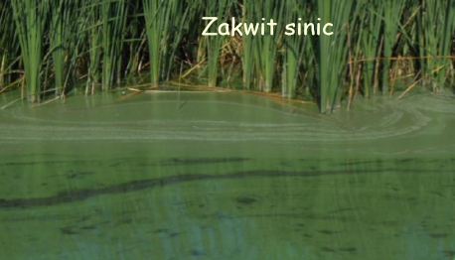
Rysunek 4. Zakwit sinic na terenie jeziora Ostrowickiego.
Źródło: WIOŚ, Bydgoszcz.

Na podstawie badań prowadzonych w roku 2015 przez Wojewódzki Inspektorat Ochrony Środowiska w Bydgoszczy stan wszystkich jezior na terenie gminy określono jako zły. Jeziora te, są zagrożone nieosiągnięciem celów środowiskowych.
Zły stan jezior oddziałuje negatywnie nie tylko na wyznaczony obszar rewitalizacji, ale także, na całą gminę.
Działania w zakresie rewitalizacji jezior znacznie podniosłyby jakość życia na terenie gminy
i mogłyby oddziaływać na strefę społeczną i gospodarczą terenu gminy.
Ważne jest prowadzenie na terenie gminy działań związanych z rozbudową infrastruktury wodno – ściekowej, która w znacznym stopniu wpływa na stan jezior na terenie gminy.

4.5. Sfera przestrzenno – funkcjonalna i techniczna

Dostęp do edukacji i kultury
Do placówek oświatowych na terenie gminy zalicza się:
- Szkoła Podstawowa i. T. Kościuszki w Ostrowitem,
- Szkoła Podstawowa w Radzynku,
- Szkoła Podstawowa w Trąbinie,
- Szkoła Podstawowa w Ugoszczu.
Mimo zmniejszającej się liczby uczniów oraz malejącej subwencji oświatowej sieć szkół na terenie gminy jest utrzymywana. We wszystkich placówkach oświatowych prowadzone były remonty, a także działalność inwestycyjna. Do najważniejszych zadań, jakie w ostatnich latach zrealizowano w placówkach oświatowych należą:
- modernizacja gimnazjum w Ostrowitem (wymiana okien, drzwi, docieplenie całego budynku wraz z elewacją, wymiana kotłowni, modernizacja oświetlenia wewnętrznego
i zewnętrznego, remonty klas, sali gimnastycznej, szatni, kuchni, dachów, poprawa estetyki otoczenia budynków, zakup nowych urządzeń do kuchni, Internet, pracownie komputerowe, pomoce dydaktyczne, instalacja alarmowa, wykonanie podjazdu dla niepełnosprawnych, utwardzenie placu kostką brukową)
- modernizacja Szkoły Podstawowej w Ugoszczu (docieplenie całego budynku wraz
z elewacją, docieplenie dachu, wymiana drzwi, posadzek, instalacji elektrycznej, Internet, pracownie komputerowe, pomoce dydaktyczne, instalacja alarmowa)
- modernizacja Szkoły Podstawowej w Trąbinie (wymiana okien, instalacji elektrycznej
i oświetlenia, docieplenie budynku, remonty wewnętrzne, doposażenie kuchni, Internet, pracownie komputerowe, pomoce dydaktyczne, instalacja alarmowa, ułożenie okładzin podłogowych na korytarzach i malowanie)
- modernizacja Szkoły Podstawowej w Radzynku (remont kotłowni i węzła cieplnego, wymiana części okien i drzwi, modernizacja instalacji elektrycznej i oświetlenia,
doposażenie stołówki, Internet, pracownie komputerowe, pomoce dydaktyczne, instalacja alarmowa, dokumentacja sali gimnastycznej)
- modernizacja Szkoły Podstawowej na potrzeby Oddziału Przedszkolnego w Ostrowitem (remonty wewnętrzne wymiana instalacji elektrycznej i oświetlenia,)
W wyniku wszystkich wymienionych działań poprawie uległa estetyka i bezpieczeństwo obiektów, ponadto stały się ona bardziej energooszczędne, a nowe kotłownie w mniejszym stopniu niż stare zanieczyszczają środowisko. Uległy też poprawie warunki pracy uczniów
i nauczycieli.
Przedszkola na terenie gminy:
- Oddział Przedszkolny przy Szkole Podstawowej w Radzynku,
- Oddział Przedszkolny przy Szkole Podstawowej im. T. Kościuszki w Ostrowitem ,
- Oddział Przedszkolny przy Szkole Podstawowej w Trąbinie,
- Oddział Przedszkolny przy Szkole Podstawowej w Ugoszczu,
- Punkt Przedszkolny w Ugoszczu.
Na terenie gminy Brzuze występuje wyraźny niedobór placówek przedszkolnych, który został zakwalifikowany jako problem społeczny.
Świetlice wiejskie zlokalizowane są na terenie następujących sołectw:
- Świetlica wiejska - Brzuze,
- Świetlica wiejska – Dobre,
- Świetlica wiejska – Żałe,
- Świetlica wiejska – Żałe (budynek po szkole),
- Świetlica wiejska – Giżynek,
- Świetlica wiejska – Gulbiny,
- Świetlica wiejska – Kleszczyn (w budowie),
- Świetlica wiejska – Łączonek,
- Świetlica wiejska – Marianowo,
- Świetlica wiejska – Okonin,
- Świetlica wiejska – Piskorczyn,
- Świetlica wiejska – Przyrowa,
- Świetlica wiejska – Radzynek,
- Świetlica wiejska – Somsiory,
- Świetlica wiejska – Trąbin,
- Świetlica wiejska – Trąbin Rumunki,
- Świetlica wiejska – Ugoszcz,
- Dom Kultury – Ostrowite.
Szerzenie kultury na terenie gminy Brzuze odbywa się dzięki obecności Gminnej Biblioteki Publicznej w Ostrowitem oraz filiach zlokalizowanych w Trąbinie, Żałem i Ugoszczu.
Infrastrukturę sportową w Gminie Brzuze tworzą boiska turniejowe do piłki siatkowej plażowej nad jeziorem Brzuze, boiska rekreacyjne do siatkówki plażowej w Ostrowitem, Ugoszczu
Trąbinie i Gulbinach, pełnowymiarowe boisko piłkarskie w Ugoszczu, boiska przy szkołach Radzynku, Trąbinie, Ugoszczu oraz sale gimnastyczne przy szkołach w Ostrowitem, Trąbinie, Ugoszczu i Radzynku. Dostępny jest również kompleks sportowy Orlik przy Szkole Podstawowej w Ostrowitem. Ponadto na terenie gminy Brzuze znajduje się kąpielisko z pomostem kąpielowym.
Pomosty rekreacyjne znajdują się jeszcze w miejscowościach: Trąbin, Żałe i Gulbiny.
Do ośrodków pomocy medycznej na terenie gminy Brzuze należą:
- Niepubliczny Zakład Opieki Zdrowotnej w Ostrowitem,
- Niepubliczny Zakład Opieki Zdrowotnej "DENTOS",
- Punkt Apteczny w Ostrowitem.
Sieć wodociągowa i kanalizacyjna
Na terenie gminy Brzuze stosunkowo dobrze jest rozwinięta sieć wodociągowa, natomiast słabo rozwinięta sieć kanalizacyjna. Istniejąca sieć wodociągowa jest w bardzo złym stanie technicznym, wymagającym modernizacji
Cześć infrastruktury wodociągowej składa się z elementów azbestowych, wymagających modernizacji.
Ścieki nieobjęte systemem kanalizacyjnym i gromadzone w zbiornikach przydomowych wywożone są taborem asenizacyjnym do oczyszczalni ścieków. W 2015 r. istniało na terenie gminy 1 167 bezodpływowych zbiorników oraz 33 przydomowe oczyszczalnie ścieków.
Tabela 5. Charakterystyka sieci wodociągowej na terenie gminy Brzuze (stan na 31.12.2015 r.).
Lp. | Wskaźnik | Jednostka | Wartość
1 | Długość czynnej sieci rozdzielczej | km | 130,9
2 | Połączenia prowadzące do budynków mieszkalnych  i zbiorowego zamieszkania | szt. | 1 556
3 | Woda dostarczona gospodarstwom domowym | dam³ | 223,5
4 | Ludność korzystająca z sieci wodociągowej | osoba | 4 936
5 | % ludności korzystający z instalacji | % | 90,01
6 | Zużycie wody na jednego mieszkańca | m³ | 41,4
Źródło: Bank Danych Lokalnych, GUS.

Tabela 6. Charakterystyka sieci kanalizacyjnej na terenie gminy Brzuze (stan na 31.12.2015 r.).
Lp. | Wskaźnik | Jednostka | Wartość
1 | Długość czynnej sieci kanalizacyjnej | km | 17,9
2 | Połączenia prowadzące do budynków mieszkalnych  i zbiorowego zamieszkania | szt. | 127
3 | Ścieki odprowadzone | dam³ | 19,0
4 | Ludność korzystająca z sieci kanalizacyjnej | osoba | 1 206
5 | % ludności korzystający z instalacji | % | 22,00
Źródło: Bank Danych Lokalnych, GUS.

Sieć drogowa
Gmina położona jest w znacznej odległości od głównych szlaków komunikacyjnych. Przez jej teren nie przebiegają drogi krajowe. Najważniejsze znaczenie dla sieci drogowej posiadają drogi wojewódzkie – 534 Grudziądz – Rypin i 556 Ostrowite – Zbójno. Uzupełnieniem dróg wojewódzkich są drogi powiatowe i gminne. Obszar gminy jest stosunkowo dobrze obsłużony komunikacyjnie, jednakże drogi wymagają remontów i modernizacji.
Zabytki
Obszar gminy Brzuze jest terenem bardzo bogatym pod względem zasobności w obiekty zabytkowe. Część zabytków i cennych obszarów zostało zdewastowanych poprzez działalność cukrowni. Gmina prowadzi działania w zakresie odnowy i rewitalizacji cennych obszarów i tym samym zwiększenia atrakcyjności jej obszaru.
Najważniejsze zabytki na terenie gminy Brzuze wymieniono poniżej.
Brzuze - pozostałości parku podworskiego z I połowy XIX w.
Giżynek - dwór z XIX w.
Gulbiny - park podworski z pierwszej połowy XIX wieku, założony przez Alojzego Piwnickiego.
Kleszczyn - grodzisko stożkowate późno-średniowieczne położone na półwyspie wcinającym się w Jezioro Kleszczyńskie oraz cmentarz ewangelicki z zachowanymi tumbami i obramieniami cementowymi grobów z XVIII w..
Studzianka – drewniana kaplica z 1704 roku (najstarszy drewniany zabytek w gminie). U podnóża wzniesienia „cudowne źródełko”, na źródełku murowana kapliczka zwana ”kalwarią”.
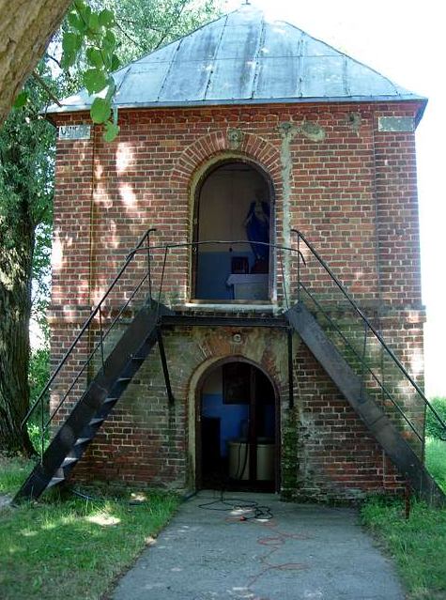
Rysunek 5. „Cudowne źródełko”, na źródełku kapliczka zwana „kalwarią”.
Źródło: www.brzuze.pl

Mościska - grodzisko zniszczone w czasie budowy osadników cukrowniczych, położone przy zachodnim brzegu Jez. Ostrowickiego. Cmentarz ewangelicki.
Ostrowite - dwór murowany z końca XIX wieku oraz kaplica pod wezwaniem Najświętszego Serca Pana Jezusa z 1930 roku. Zbudowana według projektu Antoniego Dygata - upamiętnia epizody wojny polsko-bolszewickiej. Znajdowała się tu również, założona przez okolicznych ziemian
w 1900 roku, Cukrownia Ostrowite. W latach 1925-1926 uruchomione zostały linie kolejki wąskotorowej na trasie Ostrowite-Brodnica. Linie te służyły potrzebom cukrowni. W 2007 roku cukrownia - największy zakład na ziemi dobrzyńskiej - została zlikwidowana, a linie kolejki zniszczone. Zachował się budynek dyrekcji i park związany z cukrownią. Część parku i linia kolejki wąskotorowej decyzją Ministra Kultury i Dziedzictwa Narodowego została skreślona z rejestru zabytków.
Somsiory – grodzisko wczesnośredniowieczne (XI-XII w.), budynek dawnej szkoły.
Trąbin – kościół parafialny zbudowany w latach 1878-1881 z cegły wraz z dzwonnicą z 1891 roku oraz katolicki cmentarz grzebalny z drugiej połowy XIX wieku z zabytkowymi nagrobkami, plebania.
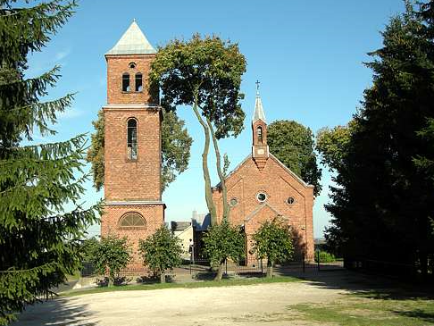
Rysunek 6. Kościół Parafialny w Trąbinie.
Źródło: www.brzuze.pl
Trąbin Rumunki – cmentarz ewangelicki założony w XIX w.
Ugoszcz – zabytkowy pałac zbudowany około 1875 roku przez Zdzisława Borzewskiego
i otaczający go park krajobrazowy z XIX wieku wraz z bramą parkową z XVIII wieku, a także zespół budynków folwarcznych z drugiej połowy XIX w.
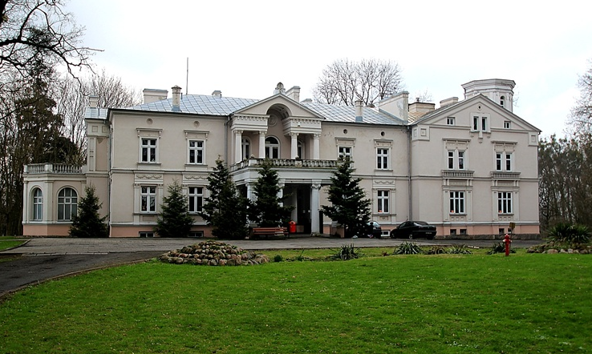
Rysunek 7. Pałac w Ugoszczu.
Źródło: http://www.polskaniezwykla.pl/web/place/20695,ugoszcz-palac-z-xix-wieku.html
Żałe – kościół parafialny zbudowany w latach 1930-1935 wraz z ogrodzeniem i otaczającym drzewostanem. Ponadto grodzisko wczesnośredniowieczne "Kopiec”. Cmentarz katolicki z XIX w.
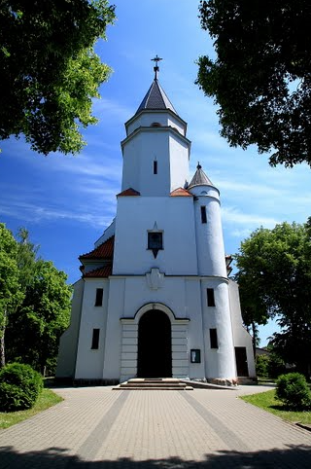
Rysunek 8. Parafia Rzymskokatolicka Św. Anny w Żałem
Źródło: http://www.panoramio.com
W gminie utworzona została gminna kolekcja dóbr kultury. Kolekcja zawiera w zbiorach eksponaty będące świadectwem dorobku historycznego mieszkańców.
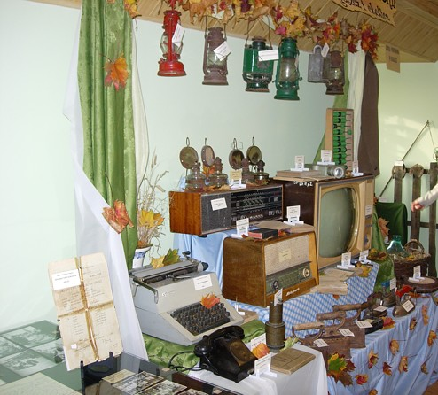
Rysunek 9. Kolekcja dóbr kultury na terenie gminy Brzuze.
Źródło:www.brzuze.pl
Na terenie gminy znajdują się kapliczki i krzyże przydrożne. Niektóre z nich mają charakter zabytkowy np.: w miejscowości Piskorczyn, Brzuze, Dobre, Gulbiny, Marianowo, Ostrowite, Przyrowa, Somsiory, Trąbin Rumunki, Ugoszcz i Żałe.
Łącznie na terenie gminy Brzuze znajdują się 73 zabytki, w tym:
- Sołectwo Brzuze – 1 zabytek,
- Sołectwo Gulbiny – 12 zabytków,
- Sołectwo Kleszczyn – 5 zabytków,
- Sołectwo Marianowo - 1 zabytek,
- Sołectwo Przyrowa - Mościska – 2 zabytki,
- Sołectwo Ostrowite – 20 zabytków,
- Sołectwo Radzynek – 1 zabytek,
- Sołectwo Somsiory – 2 zabytki,
- Sołectwo Trąbin – 9 zabytków,
- Sołectwo Trąbin Rumunki – 2 zabytki,
- Sołectwo Ugoszcz – 6 zabytków,
- Sołectwo Żałe – 12 zabytków.
Azbest
Procentowy udział wyrobów azbestowych w poszczególnych sołectwach przedstawiono na poniższym wykresie.

Wykres 10. Procentowy udział wyrobów azbestowych z podziałem na sołectwa.
Źródło: Urząd Gminy Brzuze.

4.6. Wnioski

Sfera społeczna: Na terenie gminy Brzuze liczba mieszkańców w ostatnich latach wykazuje wahania wartości z przewagą spadkową. W roku 2015 liczba mieszańców wynosiła 5 360 osób. Na terenie gminy Brzuze w roku 2015 jak i wcześniejszych latach odnotowywano ujemny przyrost naturalny. W roku 2015 wartość sumaryczna na terenie gminy wyniosła - 5. Na terenie gminy Brzuze, można zauważyć stały wzrost liczby mieszkańców w wieku poprodukcyjnym i spadek mieszkańców w wieku przedprodukcyjnym, co wskazuje na problem starzejącego się społeczeństwa. Największym problemem społecznym na terenie gminy, co potwierdzają dane przekazane przez Gminny Ośrodek Pomocy Społecznej jest ubóstwo – w roku 2015 przyznano łącznie 75 świadczeń. Bezrobocie należy do największych problemów społecznych w gminie Brzuze. Po wyraźnym wzroście liczby bezrobotnych w roku 2013, liczba bezrobotnych na terenie gminy stopniowo spada. W roku 2015 liczba bezrobotnych na terenie gminy wynosiła 335 osób, w tym 62% to kobiety pozostające bez pracy. W roku 2015 liczba osób długotrwale bezrobotnych wynosiła 121 osób, co stanowiła 34 % osób bezrobotnych. Wśród osób długotrwale bezrobotnych przeważały również kobiety.
Sfera gospodarcza: Region, do którego przynależy gmina Brzuze, to tereny o podstawowej funkcji rolniczej. Dlatego też, dominuje gospodarka rolna. Najwięcej jest małych zakładów usługowych
z branży budowlanej, mechaniki samochodowej oraz związanych z obsługą rolnictwa. Liczba podmiotów gospodarczych w ostatnich latach nieznacznie wzrasta. Istotnym walorem gminy jest potencjał turystyczno-rekreacyjny. Jak dotąd nie zanotowano w gminie efektywnych mechanizmów stymulujących powstawanie nowych podmiotów gospodarczych, w tym gospodarstw agroturystycznych.
Sfera środowiskowa: Do emitorów zanieczyszczeń powietrza zlokalizowanych na terenie gminy Brzuze zaliczyć należy przede wszystkim niskosprawne piece i piony kominowe gospodarstw domowych na węgiel i drewno. Teren gminy należy do obszarów zasobnych w wody powierzchniowe, w szczególności w jeziora. Na podstawie badań prowadzonych w roku 2015 przez Wojewódzki Inspektorat Ochrony Środowiska w Bydgoszczy stan wszystkich jezior na terenie gminy określono jako zły.
Sfera techniczna: Na terenie gminy Brzuze stosunkowo dobrze jest rozwinięta sieć wodociągowa, natomiast słabo rozwinięta sieć kanalizacyjna. Cześć infrastruktury wodociągowej składa się z elementów azbestowych, wymagających modernizacji.

Obszar zdegradowany gminy Brzuze

5.1. Metodologia
Delimitacja obszaru zdegradowanego na obszarach wiejskich, zgodnie z „Zasadami programowania przedsięwzięć rewitalizacyjnych w celu ubiegania się o środki finansowe w ramach Regionalnego Programu Operacyjnego Województwa Kujawsko – Pomorskiego na lata 2014 – 2020” .
W celu uzyskania rzetelnej oceny gminy Brzuze zastosowano podział na sołectwa, który funkcjonuje na terenie gminy i został przedstawiony poniżej.
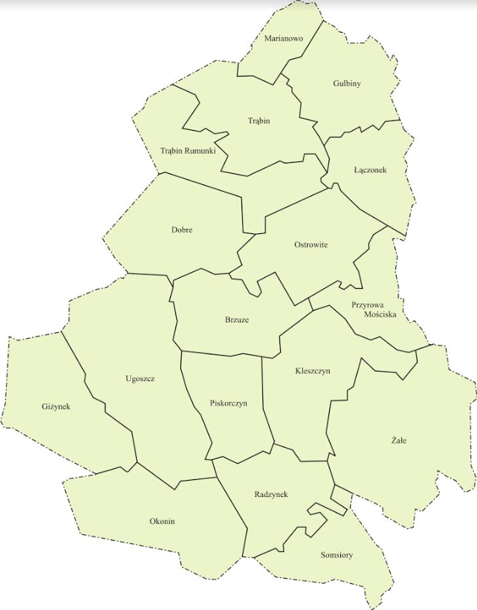

Rysunek 10. Sołectwa gminy Brzuze.
Źródło: Opracowanie własne.

Zgodnie z przywołanymi „Zasadami programowania…”, do obszaru zdegradowanego należy zaliczyć sołectwa spełniające jednocześnie kryteria:
a) na ich terenie identyfikuje się co najmniej 2 problemy społeczne mierzone wskaźnikami spośród tych, które określone zostały na liście wskaźników stanu kryzysowego na obszarach wiejskich, jednocześnie wskaźniki te przyjmują wartości mniej korzystne od średniej ich wartości dla gminy,
b) na terenie sołectwa znajdują się przestrzenie zdegradowane - gmina mogła również zaproponować inne kryterium reprezentujące przynajmniej jedną ze sfer (negatywne zjawisko), o których mowa przy definicji stanu kryzysowego.

5.2. Sfera społeczna
Do analizy sfery społecznej wybrano następujące wskaźniki:
- udział ludności w wieku poprodukcyjnym w ludności ogółem na danym obszarze,
- udział bezrobotnych w ludności w wieku produkcyjnym na danym obszarze,
- udział osób w gospodarstwach domowych korzystających ze środowiskowej pomocy społecznej w ludności ogółem na danym obszarze.
Tabela 7. Udział ludności w wieku poprodukcyjnym w ludności ogółem na danym obszarze.
Sołectwo | Liczba mieszkańców w roku 2015 | Liczba mieszkańców w wieku poprodukcyjnym w roku 2015 | Udział ludności w wieku poprodukcyjnym w ludności ogółem na danym obszarze
Brzuze | 369 | 80 | 21,68%
Dobre | 336 | 57 | 16,96%
Giżynek | 321 | 44 | 13,71%
Gulbiny | 275 | 36 | 13,09%
Kleszczyn | 234 | 39 | 16,67%
Łączonek | 154 | 25 | 16,23%
Marianowo | 97 | 14 | 14,43%
Okonin | 170 | 29 | 17,06%
Ostrowite | 1 309 | 259 | 19,79%
Przyrowa - Mościska | 133 | 28 | 21,05%
Piskorczyn | 132 | 29 | 21,97%
Radzynek | 238 | 40 | 16,81%
Somsiory | 173 | 25 | 14,45%
Trąbin Rumunki | 238 | 39 | 16,39%
Trąbin | 288 | 44 | 15,28%
Ugoszcz | 576 | 123 | 21,35%
Żałe | 441 | 76 | 17,23%
Średnia dla gminy | 5 484 | 987 | 18,00%
Źródło: Opracowanie własne.
Tabela 8. Udział bezrobotnych w ludności w wieku produkcyjnym na danym obszarze.
Sołectwo | Liczba bezrobotnych w roku 2015 | Liczba mieszkańców w wieku produkcyjnym w roku 2015 | Udział bezrobotnych w ludności w wieku produkcyjnym na danym obszarze
Brzuze | 20 | 220 | 9,09%
Dobre | 10 | 211 | 4,74%
Giżynek | 15 | 203 | 7,39%
Gulbiny | 23 | 183 | 12,57%
Kleszczyn | 14 | 147 | 9,52%
Łączonek | 10 | 89 | 11,24%
Marianowo | 5 | 66 | 7,58%
Okonin | 4 | 109 | 3,67%
Ostrowite | 117 | 799 | 14,64%
Przyrowa - Mościska | 7 | 85 | 8,24%
Piskorczyn | 2 | 77 | 2,60%
Radzynek | 10 | 151 | 6,62%
Somsiory | 7 | 112 | 6,25%
Trąbin Rumunki | 15 | 145 | 10,34%
Trąbin | 19 | 174 | 10,92%
Ugoszcz | 58 | 332 | 17,47%
Żałe | 19 | 277 | 6,86%
Średnia dla gminy | 355 | 3 380 | 10,50%
Źródło: Opracowanie własne.

Tabela 9. Udział osób w gospodarstwach domowych korzystających ze środowiskowej pomocy społecznej w ludności ogółem na danym obszarze.
Sołectwo | Liczba osób w gospodarstwach domowych korzystających ze środowiskowej pomocy społecznej w roku 2015 | Liczba mieszkańców w 2015 roku | Udział osób w gospodarstwach domowych korzystających ze środowiskowej pomocy społecznej w ludności ogółem na danym obszarze
Brzuze | 27 | 369 | 7,32%
Dobre | 6 | 336 | 1,79%
Giżynek | 23 | 321 | 7,17%
Gulbiny | 23 | 275 | 8,36%
Kleszczyn | 13 | 234 | 5,56%
Łączonek | 8 | 154 | 5,19%
Marianowo | 5 | 97 | 5,15%
Okonin | 9 | 170 | 5,29%
Ostrowite | 79 | 1 309 | 6,04%
Przyrowa - Mościska | 8 | 133 | 6,02%
Piskorczyn | 5 | 132 | 3,79%
Radzynek | 18 | 238 | 7,56%
Somsiory | 8 | 173 | 4,62%
Trąbin Rumunki | 13 | 238 | 5,46%
Trąbin | 14 | 288 | 4,86%
Ugoszcz | 36 | 576 | 6,25%
Żałe | 23 | 441 | 5,22%
Średnia dla gminy | 318 | 5 484 | 5,80%
Źródło: Opracowanie własne.

Poniżej przedstawiono matryce negatywnych zjawisk społecznych.

Tabela 10. Matryca negatywnych zjawisk społecznych.
Sołectwo | Udział ludności w wieku poprodukcyjnym w ludności ogółem na danym obszarze | Udział bezrobotnych w ludności w wieku produkcyjnym na danym obszarze | Udział osób w gospodarstwach domowych korzystających ze środowiskowej pomocy społecznej w ludności ogółem na danym obszarze | Liczba negatywnych zjawisk społecznych
Brzuze | 21,68% | 9,09% | 7,32% | 2
Dobre | 16,96% | 4,74% | 1,79% | 0
Giżynek | 13,71% | 7,39% | 7,17% | 1
Gulbiny | 13,09% | 12,57% | 8,36% | 2
Kleszczyn | 16,67% | 9,52% | 5,56% | 0
Łączonek | 16,23% | 11,24% | 5,19% | 1
Marianowo | 14,43% | 7,58% | 5,15% | 0
Okonin | 17,06% | 3,67% | 5,29% | 0
Ostrowite | 19,79% | 14,64% | 6,04% | 3
Przyrowa - Mościska | 21,05% | 8,24% | 6,02% | 2
Piskorczyn | 21,97% | 2,60% | 3,79% | 1
Radzynek | 16,81% | 6,62% | 7,56% | 1
Somsiory | 14,45% | 6,25% | 4,62% | 0
Trąbin Rumunki | 16,39% | 10,34% | 5,46% | 1
Trąbin | 15,28% | 10,92% | 4,86% | 1
Ugoszcz | 21,35% | 17,47% | 6,25% | 3
Żałe | 17,23% | 6,86% | 5,22% | 0
Źródło: Opracowanie własne.

5.3. Sfera gospodarcza

Dla sfery gospodarczej przeanalizowano wskaźnik liczby zarejestrowanych podmiotów gospodarczych osób fizycznych na 100 mieszkańców w wieku produkcyjnym

Tabela 11. Wskaźnik liczby zarejestrowanych podmiotów gospodarczych osób fizycznych na 100 mieszkańców w wieku produkcyjnym.
Sołectwo | Liczba zarejestrowanych podmiotów gospodarczych osób fizycznych | Liczba osób w wieku produkcyjnym | Wskaźnik liczby zarejestrowanych podmiotów gospodarczych osób fizycznych na 100 mieszkańców w wieku produkcyjnym
Brzuze | 18 | 220 | 8,18
Dobre | 15 | 211 | 7,11
Giżynek | 23 | 203 | 11,33
Gulbiny | 19 | 183 | 10,38
Kleszczyn | 9 | 147 | 6,12
Łączonek | 8 | 89 | 8,99
Marianowo | 10 | 66 | 15,15
Okonin | 9 | 109 | 8,26
Ostrowite | 58 | 799 | 7,26
Przyrowa - Mościska | 21 | 85 | 24,71
Piskorczyn | 9 | 77 | 11,69
Radzynek | 9 | 151 | 5,96
Somsiory | 8 | 112 | 7,14
Trąbin Rumunki | 15 | 145 | 10,34
Trąbin | 19 | 174 | 10,92
Ugoszcz | 16 | 332 | 4,82
Żałe | 26 | 277 | 9,39
Średnia dla gminy | 292 | 3 380 | 8,64
Źródło: Opracowanie własne.
Obszar zdegradowany
Do obszaru zdegradowanego na terenie gminy Brzuze zaliczono sołectwa: Brzuze, Ostrowite oraz Ugoszcz, gdyż jako jedyne spełniają zarówno kryterium 1 – na ich terenie identyfikuje się co najmniej 2 problemy społeczne mierzone wskaźnikami oraz kryterium 2 – na terenie sołectw występują negatywne zjawiska w sferze gospodarczej.

Tabela 12. Powierzchnia i ludność obszaru zdegradowanego na terenie gminy.
Obszar | Ludność | Udział w całkowitej liczbie mieszkańców gminy | Powierzchnia (ha) | Udział  w całkowitej powierzchni gminy
Brzuze | 369 | 6,73% | 454 | 5,26%
Ostrowite | 1309 | 23,87% | 531 | 6,16%
Ugoszcz | 576 | 10,50% | 976 | 11,32%
Razem | 2254 | 41,10% | 1961 | 22,74%
Źródło: Opracowanie własne.
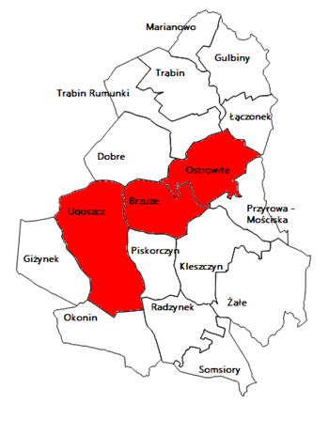
Rysunek 11. Obszary zdegradowane na terenie gminy Brzuze.
Źródło: Opracowanie własne.

Obszar rewitalizacji gminy Brzuze

Analiza wyników uzyskanych z przeprowadzonej diagnozy oraz ocena obecnej sytuacji w gminie Brzuze doprowadziły do wyodrębnienia obszaru rewitalizacji na terenie gminy, który cechuje się największą kumulacją negatywnych zjawisk i problemów, jak również znacznym potencjałem rozwojowym. Obok kryterium wysokiego stopnia degradacji przy wyborze obszarów rewitalizacji istotnym czynnikiem była identyfikacja znacznych możliwości realizacji potencjalnych działań naprawczych, zarówno działań tak zwanych miękkich, jak i twardych, stwarzając realną możliwość kreowania pozytywnych zmian na obszarze zdegradowanym, a w konsekwencji pozytywnie wpływać na kondycję całej gminy Brzuze.
Obszar rewitalizacji może być podzielony na podobszary, w tym podobszary nieposiadające ze sobą wspólnych granic, lecz nie może obejmować terenów większych niż 20% powierzchni gminy oraz zamieszkałych przez więcej niż 30% mieszkańców gminy.
Obszar rewitalizacji na terenie gminy Brzuze zajmuje powierzchnię 10,55 km², co stanowi 12,32% powierzchni gminy i jest zamieszkany przez 1592 osoby co stanowi 29,03 % mieszkańców gminy Brzuze.
Tabela 13. Ludność i powierzchnia obszaru rewitalizacji na terenie sołectw wskazanych jako obszary
zdegradowane w gminie Brzuze.
Obszar zdegradowany (sołectwo) | Liczba mieszkańców | % mieszkańców gminy | Powierzchnia (km²) | % powierzchni gminy
Brzuze | 349 | 6,36 | 4,54 | 5,26
Ostrowite | 1 109 | 20,22 | 5,31 | 6,16
Ugoszcz | 134 | 2,44 | 0,74 | 0,81
Razem | 1 592 | 29,02 | 10,55 | 12,23
Źródło: Opracowanie własne.

Teren sołectwa Ugoszcz oraz sołectwa Brzuze został zawężony pod względem powierzchni i liczby mieszkańców. Oba sołectwa to tereny popegeerowskie, gdzie największe nasilenie negatywnych zjawisk,
w szczególności społecznych występuje w centralnych częściach sołectw Brzuze i Ugoszcz, co potwierdziła przeprowadzona ankietyzacja i spotkania konsultacyjne z mieszkańcami sołectw. Centralną cześć sołectw zamieszkuje największa liczba osób starszych, dodatkowo największa liczba świadczeń społecznych została przyznana w centralnych częściach sołectw Brzuze i Ugoszcz.
W centralnej części sołectw występuje także najgorszy stan sfery przestrzenno – funkcjonalnej.
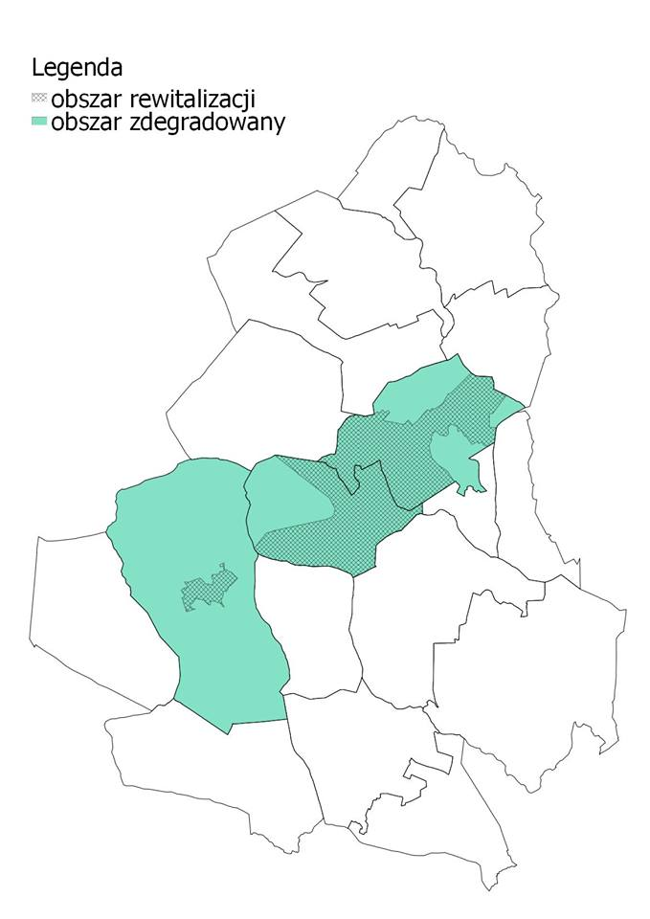
Rysunek 12. Obszary rewitalizacji na terenie gminy Brzuze.
Źródło: Opracowanie własne.

Szczegółowa diagnoza obszaru rewitalizacji

7.1. Obszar rewitalizacji – Brzuze

Obszar rewitalizacji Brzuze wyznaczony na terenie sołectwa Brzuze zajmuje powierzchnię 4,54 km². Obszar rewitalizacji jest siedzibą władz gminy Brzuze. Sołectwo Brzuze zlokalizowane jest w centralnej części gminy, Sołectwo graniczy z sołectwami: Dobre, Ostrowite, Przyrowa – Mościska, Kleszczyn, Piskorczyn oraz Ugoszcz.
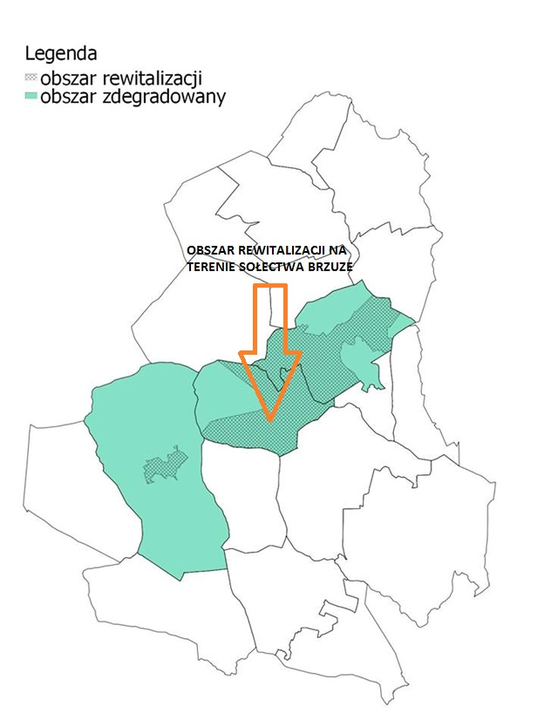

Rysunek 13. Obszar rewitalizacji na terenie sołectwa Brzuze na tle gminy Brzuze.
Źródło: Opracowanie własne.

Problemy społeczne
Centralną cześć sołectwa Brzuze zamieszkuje największa liczba osób starszych oraz również na tym terenie została przyznana największa liczba świadczeń społecznych. Wydzielenia obszaru rewitalizacji dokonano w taki sposób, aby objąć teren z największą koncentracja zdiagnozowanych problemów społecznych.
Na terenie obszaru występują liczne problemy społeczne. Zauważalny jest problem starzejącego się społeczeństwa (liczba osób w wieku poprodukcyjnym w sołectwie Brzuze stanowi 21,68 % mieszkańców obszaru).
Ponadto na terenie obszaru rewitalizacji w roku 2015 odnotowano najniższą wartość przyrostu naturalnego
(-7). Największa liczba osób starszych zamieszkuje centralną część sołectwa stanowiącą obszar rewitalizacji na terenie sołectwa Brzuze.
Na terenie sołectwa Brzuze została przyznana największa liczba świadczeń społecznych w przeliczeniu na 100 mieszkańców. 32 % przyznanych świadczeń dotyczyło przyznanej pomocy ze względu na niepełnosprawność. Największa liczba przyznanych świadczeń obejmowała mieszkańców centralnej części sołectwa.
Analizując udział osób w gospodarstwach domowych korzystających ze środowiskowej pomocy społecznej w ludności ogółem na obszarze sołectwa Brzuze wynosiła 7,32 % pry średniej dla gminy 5,80% Problem ten jest silnie skoncentrowany szczególnie w granicach obszaru rewitalizacji wyznaczonego na terenie sołectwa Brzuze.
Na obszarze sołectwa Brzuze obserwowany jest problem długotrwałego bezrobocia. 44 % osób bezrobotnych na terenie obszaru to mieszkańcy, którzy pozostają bez pracy powyżej 2 lat. Wartości te mają przełożenie na w wyznaczonym obszarze rewitalizacji na terenie sołectwa Brzuze. Osoby długotrwale bezrobotne są najbardziej oddalone od rynku pracy, niechętne do podjęcia zatrudnienia i poprawy aktualnej sytuacji życiowej. Takie osoby najbardziej potrzebują objęcia wsparciem w zakresie aktywizacji zarówno zawodowej.
Odczuwalne są znacznie w dalszym ciągu wpływy likwidacji cukrowni na pogłębianie się patologii społecznych.

Problemy gospodarcze
Obszar rewitalizacji wskazano jako problemowy pod względem liczby zarejestrowanych podmiotów gospodarczych.
Głównym źródłem utrzymania mieszkańców jest rolnictwo, ale również – co wynika także z wyżej przedstawionych danych - zasiłki z pomocy społecznej i zasiłki dla bezrobotnych. Przeważająca cześć ludności sołectwa jeśli pracuje to pracuje poza miejscem zamieszkania.
Wskaźnik liczby zarejestrowanych podmiotów gospodarczych osób fizycznych na 100 mieszkańców w wieku produkcyjnym na terenie sołectwa wynosił 8,18 przy średniej dla gminy na poziomie 8,64. Istotne jest zwiększenie podmiotów gospodarczych na wyznaczonym obszarze rewitalizacji na terenie sołectwa Brzuze, ponieważ pozwoli to na zmniejszenie zdiagnozowanych podczas delimitacji problemów społecznych. Ponadto powstawanie nowych podmiotów gospodarczych na obszarze rewitalizacji w sołectwie Brzuze, które jest siedzibą władz samorządowych i tym samym pełni ważną rolę w całej Gminie, może być impulsem do rozwoju przedsiębiorczości w pozostałych sołectwach.
Do ważniejszych przedsiębiorstw działających na terenie sołectwa można zaliczyć:
- ROLAND Józef Kropkowski – w Brzuzem (wyroby z drutu);
- Zakład Produkcji Ciastek AGATKA w Brzuzem;

Problemy środowiskowe
Na terenie wyznaczonego obszaru istnieją zdiagnozowane problemy związane
z niedostatecznym skanalizowaniem gminy oraz zanieczyszczeniem wód powierzchniowych,
w szczególności jeziora Brzuskie, które znajduje się w centralnej części sołectwa.
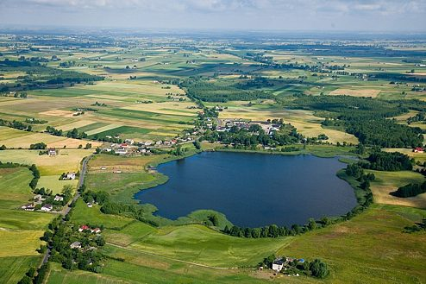
Rysunek 14. Widok na jezioro Brzuskie.
Źródło:www.brzuze.pl

Problemy przestrzenno – funkcjonalne
Widocznym problemem na obszarze rewitalizacji jest zły stan dróg, brak chodników oraz ścieżek rowerowych.
Budynki użyteczności publicznej są w złym stanie, wymagają odpowiedniego doposażenia
i modernizacji. Większość budynków z terenu sołectwa wymaga przeprowadzenia termomodernizacji.
Na terenie sołectwa zlokalizowany jest zabytek w postaci pozostałości parku podworskiego z I połowy XIX w., który podlega procesowi degradacji.
Na terenie sołectwa zlokalizowana jest świetlica na terenie której odbywają się zajęcia społeczne. Budynek ten znajduje się w na terenie obszaru rewitalizacji wskazanego na terenie sołectwa Brzuze. Obiekt wymaga modernizacji i doposażenia w niezbędny sprzęt oraz zagospodarowania na cele społeczne terenu wokół.
Dodatkowo na terenie obszaru rewitalizacji wskazanego na terenie sołectwa Brzuze odnotowano największą liczbę zdarzeń drogowych (wypadków) co negatywnie wpływa na poziom bezpieczeństwa mieszkańców.
Problemy zgłaszane podczas konsultacji społecznych
Mieszkańcy w ramach prowadzonych konsultacji społecznych zgłaszali szereg problemów dotyczących wyznaczonego obszaru rewitalizacji Brzuze:
- Zły stan dróg,
- Brak ścieżek rowerowych,
- Problemy środowiskowe związane z zanieczyszczeniem wód,
- Brak miejsc pracy,
- Brak miejsc do integracji społecznej,
- Nieestetyczna przestrzeń publiczna,
- Brak odpowiednio wyposażonej świetlicy,
- Zły stan i niedobór obiektów sportowych,
- Brak odpowiedniego zagospodarowania terenów wokół jeziora.

7.2. Obszar rewitalizacji – Ostrowite

Obszar rewitalizacji Ostrowite wyznaczony na terenie sołectwa Ostrowite zajmuje powierzchnię 5,31 km². Wyznaczony obszar jest najliczniejszy pod względem liczby mieszkańców. Sołectwo Ostrowite zlokalizowane jest w centralnej części gminy Brzuze. Sołectwo graniczy z sołectwami: Łączonek, Trąbin Rumunki, Dobre, Brzuze i Przyrowa Mościska.

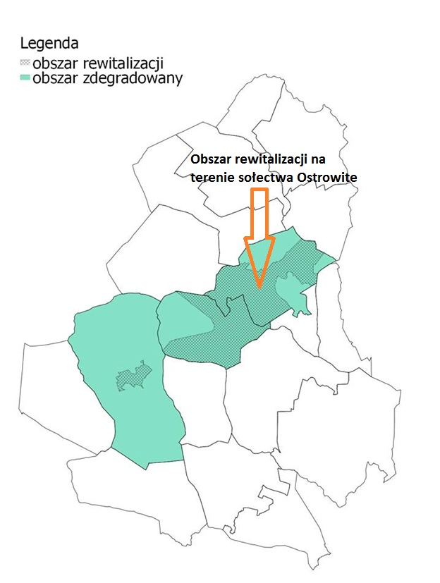
Rysunek 15. Położenie obszaru rewitalizacji na terenie sołectwa Ostrowite na tle gminy Brzuze.
Źródło: Opracowanie własne.

Problemy społeczne
Na wyznaczonym obszarze rewitalizacji w sołectwie Ostrowite zamieszkuje największa liczba osób starszych oraz również na tym terenie została przyznana największa liczba świadczeń społecznych, a także jest dużo osób pozostających bez pracy. Wydzielenia obszaru rewitalizacji dokonano w taki sposób, aby objąć teren z największą koncentracja zdiagnozowanych problemów społecznych.
Na wyzaczonym obszarze rewitalizacji na terenie sołectwa zauważalny jest problem starzejącego się społeczeństwa. Struktura wiekowa mieszkańców sołectwa Ostrowite przedstawiała się następująco:
- 19,17% stanowiły osoby w wieku przedprodukcyjnym;
- 61,04% stanowiły osoby w wieku produkcyjnym;
- 19,79% stanowiły osoby w wieku poprodukcyjnym.
Liczba mieszkańców w wieku poprodukcyjnym na terenie sołectwa wynosi 19,79% przy średniej dla gminy Brzuze na poziomie 18,00 %. Największa ich koncentracja występuje na wyznaczanym obszarze rewitalizacji.
Największym problemem zdiagnozowanym na obszarze sołectwa Ostrowite jest wysoka liczba osób bezrobotnych, która stanowi 33% wszystkich bezrobotnych na terenie gminy. Udział bezrobotnych w ludności w wieku produkcyjnym na obszarze sołectwa wynosił 14,64%, przy średniej dla gminy Brzuze na poziomie 10,50%. Wpływ na bardzo wysoki poziom bezrobocia na wyznaczonym obszarze rewitalizacji, ale także na terenie sołectwa ma likwidacja cukrowni, która działała właśnie na terenie sołectwa i zatrudniała zdecydowaną większość mieszkańców w wieku produkcyjnym.
Ze 121 osób długotrwale bezrobotnych na terenie gminy Brzuze, 50 osób zamieszkuje sołectwo Ostrowite, co stanowi 41,3%.
W związku z bardzo wysokim poziomem bezrobocia, które utrzymuje się od kilku lat na podobnym poziomie, na terenie sołectwa odnotowano problem z wysokim udziałem osób korzystających z pomocy społecznej. 49 % przyznanych świadczeń na terenie sołectwa, dotyczyło pomocy udzielanej ze względu na ubóstwo mieszkańców. Analizując udział osób w gospodarstwach domowych korzystających ze środowiskowej pomocy społecznej w ludności ogółem na obszarze sołectwa Ostrowite wynosiła 6,04 % pry średniej dla gminy 5,80%. Wartości te mają przełożenie na w wyznaczonym obszarze rewitalizacji na terenie sołectwa Ostrowite.

Problemy środowiskowe
Na terenie wyznaczonego obszaru istnieją zdiagnozowane problemy związane
z niedostatecznym skanalizowaniem gminy oraz zanieczyszczeniem wód powierzchniowych, w szczególności jeziora Ostrowite.
Jezioro pełniło funkcję odstojnika ścieków cukrowniczych, w latach 70-tych wzrastająca produkcja cukru doprowadziła do całkowitej degradacji jego wód.
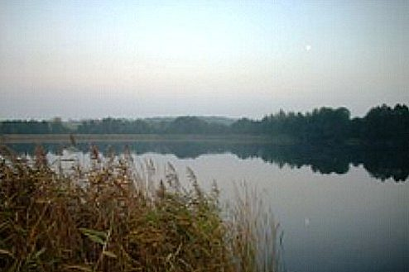
Rysunek 16. Widok na Jezioro Ostrowickie.
Źródło:www.brzuze.pl

Ponadto oczyszczalnia ścieków na terenie sołectwa Ostrowite wymaga modernizacji i rozbudowy.
Problemy gospodarcze
Rolniczy charakter sołectwa przesądza o tym, że niewiele jest podmiotów prowadzących działalność gospodarczą niezwiązaną z rolnictwem. Najwięcej jest małych zakładów usługowych z branży budowlanej, mechaniki samochodowej oraz związanych z obsługą rolnictwa.
Obszar rewitalizacji wskazano jako problemowy pod względem liczby zarejestrowanych podmiotów gospodarczych. Wskaźnik liczby zarejestrowanych podmiotów gospodarczych osób fizycznych na 100 mieszkańców w wieku produkcyjnym na terenie sołectwa wynosi 7,26 przy średniej dla gminy na poziomie 8,64.
W ostatnich latach spada liczba osób fizycznych prowadzących działalność gospodarczą w sołectwie Ostrowite, co przedstawia poniższy wykres. Jest to niekorzystny trend. Z tego względu bardzo ważne jest zwiększenie podmiotów gospodarczych na wyznaczonym obszarze rewitalizacji na terenie sołectwa Ostrowie, ponieważ pozwoli to na zmniejszenie zdiagnozowanych podczas delimitacji problemów społecznych tj. w szczególności bezrobocia, ale również dużego uzależniania od świadczeń z pomocy społecznej.

Rysunek 17. Osoby fizyczne prowadzące działalność gospodarczą w sołectwie Ostrowite w latach 2012-2015.
Źródło: Bank Danych Lokalnych, GUS.

Problemy przestrzenno – funkcjonalne
Widocznym problemem na obszarze rewitalizacji jest zły stan dróg, brak chodników oraz ścieżek rowerowych.
W ostatnich latach na terenie sołectwa nastąpiła dewastacja obiektów po dawnej cukrowni. Budynki te miały ważne znaczenie dla mieszkańców Ostrowitego, którzy związani byli z nimi w sentymentalny sposób. Działania te w negatywny sposób oddziałują na poczucie wartości mieszkańców sołectwa i pośrednio wpływają na pogłębianie się patologii społecznych.
Na terenie obszaru znajdują się tereny po kolejce wąskotorowej, które wymagają odpowiedniego zagospodarowania.
Działający na terenie obszaru Dom Kultury wymaga odpowiedniego dostosowania oraz zagospodarowania, celem prowadzenia działań społecznych. Dodatkowo obiekt potrzebuje wyposażenia i doposażenia. Obecnie ze względu na niedobory lokalowe, działalność społeczna jest znacznie utrudniona. Organizacje społeczne nie mogą rozwijać swojej działalności ze względu na brak miejsca w obecnie wykorzystywanych budynkach. Z tego względu konieczna jest modernizacja obiektu.
Stan niektórych zabytków na terenie sołectwa określono jako zły, co przedstawiają poniższe rysunki.

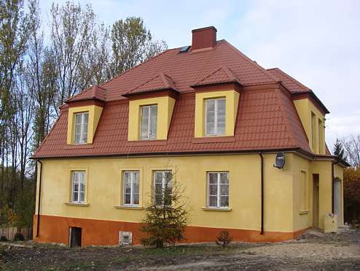
Rysunek 18. Ostrowite – dwór murowany z końca XIX wieku.
Źródło:www.brzuze.pl

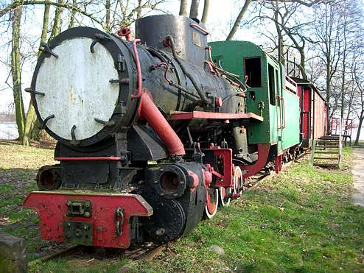
Rysunek 19. Lokomotywa i wagony kolejki wąskotorowej. Linie kolejki uruchomione zostały w latach 1925 – 1926 na potrzeby Cukrowni Ostrowite.
Źródło:www.brzuze.pl
Problemy zgłaszane podczas konsultacji społecznych
Mieszkańcy w ramach prowadzonych konsultacji społecznych zgłaszali szereg problemów dotyczących wyznaczonego obszaru rewitalizacji Ostrowite:
- Zły stan dróg,
- Brak ścieżek rowerowych,
- Wysokie zanieczyszczenie jeziora Ostrowite,
- Niszczejące zabytki,
- Niszczejące tereny po kolejce wąskotorowej,
- Brak miejsc pracy,
- Wysoki poziom bezrobocia,
- Brak miejsc do integracji społecznej,
- Nieestetyczna przestrzeń publiczna,
- Brak odpowiednio wyposażonej świetlicy,
- Brak przedszkola.

7.3. Obszar rewitalizacji – Ugoszcz
Obszar rewitalizacji Ugoszcz wyznaczony na terenie sołectwa Ugoszcz zajmuje powierzchnię 0,74 km². Sołectwo Ugoszcz znajduje się w zachodniej części gminy Brzuze i graniczy z sołectwami Dobre, Giżynek, Piskorczyn i Brzuze.

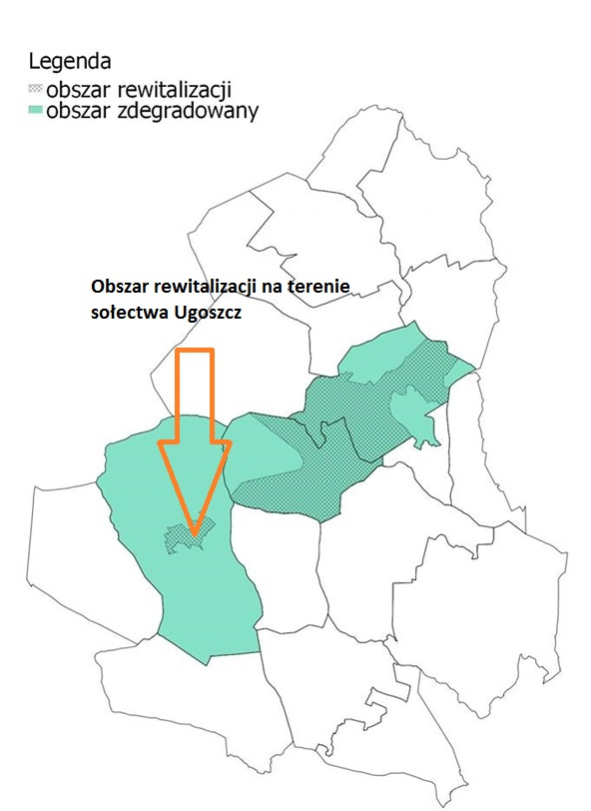
Rysunek 20. Położenie wyznaczonego obszaru rewitalizacji na terenie sołectwa Ugoszcz na tle gminy Brzuze.
Źródło: Opracowanie własne.

Problemy społeczne
Centralną cześć sołectw Ugoszcz zamieszkuje największa liczba osób starszych, bezrobotnych zrejestrowanych w Powiatowym Urzędzie Pracy oraz również na tym terenie została przyznana największa liczba świadczeń społecznych. Zawężenia wydzielonego obszaru rewitalizacji dokonano w taki sposób, aby objąć teren z największą koncentracja zdiagnozowanych problemów społecznych.
Na obszarze rewitalizacji, tak jaj zaznaczono na samym wstępie, zauważalny jest problem starzejącego się społeczeństwa. Ponad 1/3 mieszkańców obszaru to osoby w wieku poprodukcyjnym. Struktura wiekowa mieszkańców sołectwa Ugoszcz przedstawiała się następująco:
- 21,01% stanowiły osoby w wieku przedprodukcyjnym;
- 57,64% stanowiły osoby w wieku produkcyjnym;
- 21,35% stanowiły osoby w wieku poprodukcyjnym.
Największa liczba osób starszych zamieszkuje centralną część sołectwa. Jest to głównie ludność popegeerowska.
Na terenie obszaru rewitalizacji w roku 2015 odnotowano jedną z najniższych wartości przyrostu naturalnego (-6).
Na obszarze rewitalizacji podobnie jak na terenie dwóch pozostałych obszarów odnotowano wysoką liczbę osób bezrobotnych. Największa stopa bezrobocia została odnotowana właśnie na terenie sołectwaUgoszcz – 17,77 %, przy średniej dla gminy na poziomie 10,50%. Największa liczba osób bezrobotnych zamieszkuje centralną część sołectwa. Jest to głównie ludność popegeerowska, która charakteryzuje się największym nasileniem problemów społecznych.
Największa liczba świadczeń społecznych na terenie sołectwa Ugoszcz została przyznana ze względu ubóstwo i alkoholizm. Problem alkoholizmu jest jednym z ważniejszych problemów zdiagnozowanych na terenie sołectwa. Łącznie świadczenia z tytułu ubóstwa i alkoholizmu stanowiły 36 % wszystkich świadczeń na terenie sołectwa. Analizując udział osób w gospodarstwach domowych korzystających ze środowiskowej pomocy społecznej w ludności ogółem na obszarze sołectwa Ugoszcz wynosiła 6,25 % pry średniej dla gminy 5,80%. Wartości te mają przełożenie na w wyznaczonym obszarze rewitalizacji na terenie sołectwa Ugoszcz Największa liczba świadczeń ze względu na ubóstwo i alkoholizm została przyznana w centralnej części sołectwa Ugoszcz

Problemy gospodarcze
Obszar rewitalizacji wskazano jako problemowy pod względem liczby podmiotów gospodarczych. Na terenie sołectwa w roku 2015 wskaźnik liczby zarejestrowanych podmiotów gospodarczych osób fizycznych na 100 mieszkańców w wieku produkcyjnym był najniższy
w odniesieniu do wszystkich sołectw na terenie gminy - wynosił 4,82 przy średniej dla gminy Brzuze 8,64 i był niemal dwukrotnie niższy od średniej.
W ostatnich latach spada liczba osób fizycznych prowadzących działalność gospodarczą w sołectwie Ugoszcz, co przedstawia poniższy wykres. Jest to niekorzystny trend. Z tego względu bardzo ważne jest zwiększenie podmiotów gospodarczych na wyznaczonym obszarze rewitalizacji na terenie sołectwa Ugoszcz, ponieważ pozwoli to na zmniejszenie zdiagnozowanych podczas delimitacji problemów społecznych tj. w szczególności bezrobocia, ale również dużego uzależniania od świadczeń z pomocy społecznej.

Rysunek 21. Osoby fizyczne prowadzące działalność gospodarczą w sołectwie Ugoszcz w latach 2012-2015.
Źródło: Bank Danych Lokalnych, GUS.

Istniejące podmioty gospodarcze nie mają wystarczającego potencjału, by stworzyć miejsca pracy dla bezrobotnych mieszkańców sołectwa. Rolnictwo natomiast, nawet w okresach rozwojowych, nie generuje przyrostu miejsc pracy, a w miarę wprowadzania coraz nowocześniejszych narzędzi ujawnia ukryte bezrobocie.
Problemy przestrzenno – funkcjonalne
Widocznym problemem na obszarze rewitalizacji jest zły stan dróg, brak chodników oraz ścieżek rowerowych.
Głównym zabytkiem na terenie sołectwa jest zabytkowy pałac zbudowany około 1875 roku przez Zdzisława Borzewskiego i otaczający go park krajobrazowy z XIX wieku wraz z bramą parkową z XVIII wieku, a także zespół budynków folwarcznych z drugiej połowy XIX w.
Problemy środowiskowe
Na terenie sołectwa Ugoszcz istnieją zdiagnozowane problemy związane
z niedostatecznym skanalizowaniem gminy.
Na terenie sołectwa funkcjonuje należąca do gminy oczyszczalnia ścieków w Ugoszczu obsługująca część wsi Brzuze, Ostrowite i Ugoszcz.
Problemy zgłaszane podczas konsultacji społecznych
Mieszkańcy w ramach prowadzonych konsultacji społecznych zgłaszali szereg problemów dotyczących wyznaczonego obszaru rewitalizacji Ugoszcz:
- Brak ścieżek rowerowych,
- Brak miejsc pracy,
- Wysoki poziom bezrobocia,
- Problem alkoholizmu,
- Brak miejsc do integracji społecznej,
- Brak odpowiednio wyposażonej świetlicy.

Wizja obszaru po przeprowadzeniu rewitalizacji

Wizja obszaru rewitalizacji po zrealizowaniu przedsięwzięć rewitalizacyjnych to zakładany stan docelowy – „obraz” obszaru rewitalizacji po likwidacji zdiagnozowanego stanu kryzysowego.
Przy opracowaniu wizji obszaru rewitalizacji brano pod uwagę przede wszystkim działania, które doprowadzą do zmniejszenia lub likwidacji problemów, które zostały zdiagnozowane na etapie wyznaczania obszaru rewitalizacji. Zgodnie z przeprowadzoną delimitacją na terenie Gminy Brzuze do objęcia programem rewitalizacji zakwalifikowano sołectwa: Ostrowite, Brzuze oraz Ugoszcz. Obszary te zostały wybrane, ponieważ znajdują się w szczególnym stanie kryzysowym. Zgodnie z wytycznymi opisanymi w rozdziale 6.4.2 Zasad programowania przedsięwzięć rewitalizacyjnych w celu ubiegania się o środki finansowe w ramach Regionalnego Programu Operacyjnego Województwa Kujawsko-Pomorskiego na lata 2014-2020 rewitalizację w tych sołectwach zamierza się przeprowadzić w oparciu o cel D tj. zwiększenie partycypacji w życiu społecznym dla społeczności w rejonach o wysokim uzależnieniu od świadczeń pomocy społecznej.

Zaplanowane działania mają na celu rozwiązanie problemów społecznych, które wyszczególniono na podstawie przeprowadzonej diagnozy obszaru. Główne problemy społeczne dotykające mieszkańców obszaru rewitalizacji to wysoki poziom bezrobocia, wysoki odsetek osób w wieku poprodukcyjnym, wysoka liczba mieszkańców korzystających z pomocy środowiskowej oraz niski poziom przedsiębiorczości.
Problemem stwierdzonym na obszarze rewitalizacji jest dużej liczby mieszkańców w wieku poprodukcyjnym oraz związaną z tym konieczność zwiększenia aktywności społecznej tej grupy. Ograniczenie nasilającego się problemu niskiej aktywności społecznej osób w wieku poprodukcyjnym nastąpi w wyniku organizowanych wydarzeń mających na celu ożywienie seniorów oraz stworzenie okazji do aktywnej integracji. Minimalizowanie problemu nastąpi dzięki podjętym działaniom polegającym na organizowaniu zajęć pobudzających aktywność fizyczną i kulturalną seniorów, utworzeniu kół zainteresowań, organizacji wydarzeń wyjazdowych dla członków oraz integrujących społeczność. Zaplanowana działalność o charakterze społecznym i kulturalno-oświatowym poprawi jakość życia seniorów, a także umożliwi ich integrację. Realizowane działania wpłyną na ograniczenie problemu niskiej aktywności wśród osób w wieku poprodukcyjnym.
Po zakończeniu zaplanowanych działań odnotowany zostanie znaczny wzrost aktywności społecznej seniorów dzięki czemu nastąpi faktyczne minimalizowanie problemu zidentyfikowanego na obszarze rewitalizacji.
Kolejnym problemem zdiagnozowanym na obszarze rewitalizacji jest wysoki poziom bezrobocia. Działania związane z aktywizacją społeczno – zawodową przyczynią się do zwiększenia kompetencji mieszkańców obszaru rewitalizacji, tym samym zwiększenie przedsiębiorczości na terenie gminy poprzez utworzenie nowych mikro przedsiębiorstw. Obszar rewitalizacji zamieszkiwać będzie coraz większa liczba osób przygotowanych do zmieniających się struktur rynku pracy. Organizacja zajęć aktywizujących tej grupy mieszkańców wpłynie na wzrost ich kwalifikacji zawodowych, rozwój osobisty, rozwój zainteresowań oraz dostrzeżenie własnego potencjału oraz szans jakie daje im rewitalizacja obszaru ich miejscowości. Zajęcia skierowane są na pomoc osobom najbardziej potrzebującym, beneficjentom pomocy społecznej, osobom nieaktywnym zawodowo i poprawie jakości ich życia, poprzez promowanie wśród nich postaw aktywnych.
Promowanie przedsiębiorczości wśród mieszkańców ma na celu aktywizację lokalnej społeczności poprzez zakładanie przez nich działalności gospodarczej, co z kolei ma wpłynąć na ożywienie obszaru w tym zakresie. Wsparcie dla mieszkańców i tworzenie warunków ułatwiających otwieranie własnych działalności poprawia sytuację materialną mieszkańców, a także ma wpływ na przeciwdziałanie bezrobociu.
Ostatnim ze zdiagnozowanych problemów jest występowanie budynków, których stan techniczny nie pozwala na swobodne korzystanie. Taka sytuacja wpływa znacząco na osoby z grup defaworyzowanych, które żyjąc w takim otoczeniu zapadają w marazm społeczny, tworzą negatywne wzorce, nie angażują się społecznie, pozostają długotrwale bezrobotne. Działania rewitalizacji w zakresie oddziaływania tego problemu, przyczynią się do aktywizacji osób z obszarów rewitalizacji oraz korygowaniu negatywnych postaw społecznych powielanych przez kolejne pokolenia.
Wprowadzone zmiany wpłyną na zmianę wizerunku obszaru. Osoby starsze będą się samorealizować i staną się aktywne. Zwiększy się również aktywność gospodarcza i społeczna mieszkańców obszarów rewitalizowanych.

Cele rewitalizacji
i kierunki działań

W odpowiedzi na problemy zdiagnozowane na etapie przeprowadzonej diagnozy
i konsultacji społecznych wyznaczono cele rewitalizacji odnoszące się przede wszystkim do sfery społecznej, ale także i infrastrukturalnej.
Przedstawione cele są pochodną wizji określającej stan końcowy procesu rewitalizacji
w roku 2023 i są ukierunkowane na osiąganie efektów rewitalizacji w województwie kujawsko-pomorskim. Do wyznaczonych celów rewitalizacji przypisano konkretne kierunki działań.

Tabela 14. Cele rewitalizacji, kierunki działań i przedsięwzięcia dla wyznaczonych obszarów rewitalizacji.
Cel rewitalizacji | Kierunki działań | Przedsięwzięcia
1.Ograniczenie na obszarze rewitalizacji problemów społecznych związanych  z wykluczeniem społecznym  i bezrobociem | - Działania na rzecz zwiększenia aktywności społeczno zawodowej | 1.1.1. Integracja społeczna osób zagrożonych wykluczeniem społecznym
 | - Zmniejszenie poziomu bezrobocia | 1.1.2. Aktywizacja społeczno – zawodowa
2. Utworzenie miejsc na cele aktywizacji mieszkańców obszaru rewitalizacji i gminy | 2.1. Dostosowanie budynków użyteczności publicznej do potrzeb mieszkańców | 2.1.1. Modernizacja i adaptacja budynków użyteczności publicznej wraz z terenami przyległymi
Źródło: Opracowanie własne.

Problemy będące podstawą wyznaczenia obszaru rewitalizacji oraz wyznaczone cele rewitalizacji wpisują się w cel rewitalizacji D – zwiększenie partycypacji w życiu społecznym dla społeczności w rejonach o wysokim uzależnieniu od świadczeń pomocy społecznej. W poniższej tabeli przedstawiono wskaźniki dla celów rewitalizacji.

Tabela 15. Wskaźniki dla celów rewitalizacji.
Nazwa wskaźnika | Rok bazowy  (2015) | Rok docelowy  (2023)
Obszar rewitalizacji sołectwa Brzuze
Liczba zaktywowanych mieszkańców w wieku poprodukcyjnym | 0 | 10
Udział osób w gospodarstwach domowych korzystających ze środowiskowej pomocy społecznej w ludności ogółem | 7,32% | 4,78%
Wskaźnik liczby zarejestrowanych podmiotów gospodarczych osób fizycznych na 100 mieszkańców w wieku produkcyjnym | 8,2 | 9,5
Obszar rewitalizacji sołectwa Ostrowite
Udział bezrobotnych w ludności w wieku produkcyjnym na danym obszarze | 14,6% | 13,39%
Liczba zaktywowanych mieszkańców w wieku poprodukcyjnym | 0 | 40
Udział osób w gospodarstwach domowych korzystających ze środowiskowej pomocy społecznej w ludności ogółem | 6,0% | 5,65%
Wskaźnik liczby zarejestrowanych podmiotów gospodarczych osób fizycznych na 100 mieszkańców w wieku produkcyjnym | 7,3 | 8,9
Obszar rewitalizacji sołectwa Ugoszcz
Udział bezrobotnych w ludności w wieku produkcyjnym na danym obszarze | 17,5% | 15,66%
Liczba zaktywowanych mieszkańców w wieku poprodukcyjnym | 0 | 18
Udział osób w gospodarstwach domowych korzystających ze środowiskowej pomocy społecznej w ludności ogółem | 6,3% | 5,73%
Wskaźnik liczby zarejestrowanych podmiotów gospodarczych osób fizycznych na 100 mieszkańców w wieku produkcyjnym | 4,8 | 5,8
Źródło: Opracowanie własne.

Lista projektów rewitalizacyjnych

W celu osiągnięcia przedstawionej powyżej wizji, a także celów rewitalizacji obszarów gminy w oparciu o identyfikację potrzeb społecznych, gospodarczych, przestrzenno-funkcjonalnych, technicznych i środowiskowych, a także możliwości inwestycyjnych, przedstawiono listę projektów głównych przewidzianych do realizacji w perspektywie czasowej 2017-2023.
W poniższych tabelach wskazano kluczowe dla procesu rewitalizacji przedsięwzięcia główne
i uzupełniające oraz projekty rewitalizacyjne nastawione na rozwiązywanie zdiagnozowanych problemów.

Tabela 16. Główne projekty/przedsięwzięcia rewitalizacyjne na obszarze rewitalizacji.
Obszar  rewitalizacji  (nr/nazwa) | Przedsięwzięcie (nr, nazwa) | Nazwa projektu (nr, nazwa) | Typ projektu, S-społeczny  PF – przestrzenno-funkcjonalny | Opis projektu
 |  |  |  | Podmioty realizujące projekt | Zakres realizowanych  zadań | Lokalizacja  (miejsce  przeprowadzenia  danego projektu) | Szacowana wartość | Prognozowane  rezultaty | Sposób oceny  i zamierzenia  rezultatów  w odniesieniu  do celów  rewitalizacji
1 | 2 | 3 | 4 | 5 | 6 | 7 | 8 | 9 | 10
Cel rewitalizacji: 1. Ograniczenie na obszarze rewitalizacji problemów społecznych związanych z wykluczeniem społecznym i bezrobociem
Kierunki działań: 1.1.Działania na rzecz integracji społecznej
Ostrowite, Brzuze, Ugoszcz | 1.1.1. Integracja społeczna osób zagrożonych wykluczeniem | 1. Zajęcia świetlicowe | S | Gmina Brzuze | Zakres: działania organizujące czas wolny, działania edukacyjne przeciwdziałające wykluczeniu społecznemu dla osób zagrożonych ubóstwem, wykluczeniem społecznym, oraz dla beneficjentów pomocy społecznej.  Oferta pobudzająca aktywność edukacyjną, kulturalną, wycieczki, spotkania, doposażenie w niezbędny sprzęt i pomoce dydaktyczne, doradztwo psychologiczne, porady, zajęcia socjoterapeutyczne  W ramach zajęć zaplanowano również aktywną integrację międzypokoleniowa, poprzez organizację zajęć integracyjno –kulturalnych, organizację wydarzeń plenerowych, nawiązujących do tradycji i historii obszaru rewitalizacji.  W ramach zajęć dla dzieci z rodzin będących beneficjentami pomocy społecznej będą organizowane gry i zabawy na terenie wyremontowanego i zagospodarowanego terenu wokół Domu Kultury  na terenie sołectwa Ostrowite.  Projekt będzie realizowany w dwóch lokalizacjach: świetlcy wiejskiej na terenie sołectwa Brzuze oraz w Domu Kultury w Ostrowitem. W projekcie uczestniczyć będą mieszkańcy wszystkich obszarów rewitalizacji (Brzuze, Ugoszcz, Ostrowite). | Sołectwo  Brzuze  dz. ewid. Nr 100/9  i 100/26  Sołectwo Ostrowite  dz. ewid. nr 194/10 | 105 263,16 | Wskaźniki (SZOOP): - Liczba osób zagrożonych ubóstwem lub wykluczeniem społecznym, u których wzrosła aktywność społeczna: 40, w tym 20 z obszaru rewitalizacji;  Wskaźnik LSR:  Liczba osób zagrożonych ubóstwem lub wykluczeniem społecznym, u których wzrosła aktywność społeczna- 20 osób (w tym 6 osób z sołectwa Ugoszcz, 4 osób z sołectwa Brzuze, 10 osób z sołectwa Ostrowite).  Liczba zaktywizowanych osób korzystających z pomocy społecznej: 10 (w tym 3 osób z sołectwa Ugoszcz, 2 osób z sołectwa Brzuze, 5 osób z sołectwa Ostrowite).  Liczba osób zagrożonych ubóstwem lub wykluczeniem społecznym, poszukujących pracy po opuszczeniu programu: 2 (1 osoba z sołectwa Ostrowite, 1 osoba z sołectwa Ugoszcz)  - Liczba zaktywizowanych osób w wieku poprodukcyjnym: 10 (w tym 3osób z sołectwa Ugoszcz, 2 osób z sołectwa Brzuze, 5 osób z sołectwa Ostrowite). | Ocena frekwencji na podstawie list obecności
Brzuze, Ugoszcz, Ostrowite | 1.1.1. Integracja społeczna osób zagrożonych wykluczeniem | 2. Lider lub animator aktywności lokalnej | S | Gmina Brzuze | Zadanie uwzględnia działania w zakresie aktywnej integracji o charakterze środowiskowym dla osób zagrożonych ubóstwem, wykluczeniem społecznym, oraz dla beneficjentów pomocy społecznej.  Planuje się w ich ramach: zorganizowanie zajęć edukacyjnych, rozwijających pasje i zainteresowania, a także wzmacniające poczucie tożsamości lokalnej. W ramach zajęć zaplanowano również aktywną integrację międzypokoleniowa, poprzez organizację zajęć integracyjno –kulturalnych, organizację wydarzeń plenerowych, nawiązujących do tradycji i historii obszaru rewitalizacji.  W ramach działalności animatora planuje się organizację zajęć dla w celu przeciwdziałania ich wykluczenia społecznego oraz ich integracja i organizacja czasu wolnego np. zajęcia rękodzielnicze, pogadanki prozdrowotne i edukacyjne (przykłady zajęć: zajęcia teatralne - warsztaty kulinarne - warsztaty rękodzielnicze - warsztaty florystyczno-dekoracyjne, - pierwsza pomoc warsztaty komputerowe - nauka j. angielskiego - biblioterapia – muzykoterapia)  W projekcie uczestniczyć będą mieszkańcy wszystkich obszarów rewitalizacji (Brzuze, Ugoszcz, Ostrowite). | Sołectwo  Brzuze  dz. ewid. Nr 100/9  i 100/26  Sołectwo Ostrowite  dz. ewid. nr 194/10 | 52 631,58 | Wskaźniki (SZOOP): - Liczba osób zagrożonych ubóstwem lub wykluczeniem społecznym, u których wzrosła aktywność społeczna: 30, w rym 10 z obszaru rewitalizacji  Wskaźnik LSR:  Liczba osób zagrożonych ubóstwem lub wykluczeniem społecznym, u których wzrosła aktywność społeczna- 10 osób (w tym 4 osób z sołectwa Ugoszcz, 2 osób z sołectwa Brzuze, 4 osób z sołectwa Ostrowite).  Liczba osób zagrożonych ubóstwem lub wykluczeniem społecznym objętych wsparciem w programie – 10  Liczba zaktywizowanych osób korzystających z pomocy społecznej: 7 (w tym 12osoby z sołectwa Ugoszcz, 2 osoby z sołectwa Brzuze, 4 os0by z sołectwa Ostrowite).  Liczba osób zagrożonych ubóstwem lub wykluczeniem społecznym, poszukujących pracy po opuszczeniu programu: 2 (1 osób z sołectwa Ostrowite, 1 osoby z sołectwa Ugoszcz)  Liczba osób zagrożonych ubóstwem lub wykluczeniem społecznym pracujących po opuszczeniu programu: 2 (1 osoba z sołectwa Ostrowite, 1 osoba z sołectwa Ugoszcz)  - Liczba zaktywizowanych osób w wieku poprodukcyjnym: 3 (w tym 1 osób z sołectwa Ugoszcz, 1 osób z sołectwa Brzuze, 1 osób z sołectwa Ostrowite). | Ocena frekwencji na podstawie list obecności
Brzuze,  Ugoszcz,  Ostrowite | 1.1.1. Integracja społeczna osób zagrożonych wykluczeniem | 3. Aktywizacja społeczna osób starszych | S | Gmina Brzuze | Projekt ma na celu minimalizowanie problemu niskiej aktywności wśród mieszkańców w wieku poprodukcyjnym. W ramach przedsięwzięcia zaplanowano organizację warsztatów, spotkań integracyjnych oraz podejmowanie różnych działań o charakterze edukacyjnym i kulturalnym. Zajęcia i spotkania dla osób w wieku poprodukcyjnym będą ukierunkowane na szeroko rozumianą aktywizację tej grupy, zarówno fizyczną jak i pobudzenie aktywności umysłowej.  W projekcie uczestniczyć będą mieszkańcy całego obszaru rewitalizacji (OR Sołectwa Brzuze, Ostrowite oraz Ugoszcz) | ,  Sołectwo  Brzuze  dz. ewid. Nr 100/9 i 100/26  Sołectwo Ostrowite  dz. ewid. nr 194/10 | 10 000,00 | Liczba zaktywizowanych osób w wieku poprodukcyjnym: 68, (18 z sołectwa Ugoszcz, 10 z sołectwa Brzuze, 40 osób z sołectwa Ostrowite) | Ocena frekwencji na podstawie list obecności lub dokumentacji fotograficznej
Kierunki działań: 1.2. Zmniejszenie poziomu bezrobocia
Ugoszcz, Ostrowite | 1.2.1. 2. Aktywizacja społeczno – zawodowa | 4. Aktywizacja społeczno – zawodowa | S | Gmina Brzuze | Celem projektu jest szeroko pojęta aktywizacja społeczno-zawodowa.  Planowane działania obejmują: trening kompetencji/umiejętności społecznych, poradnictwo specjalistyczne, indywidualne porady psychologiczne , pracę socjalną, terapię rodzinną lub psychologiczną lub psychospołeczną dla rodzin lub osób z obszaru rewitalizacji, szkolenia, kursy zawodowe, doradztwo zawodowe.  Dodatkowo w ramach projektu organizowane będą kursy w zakresie rozwoju przedsiębiorczości.  Kursy będą obejmować zagadnienia z pomocy prawnej, zapoznawać z zasadami podejmowania i prowadzenia działalności gospodarczej oraz podnosić kompetencje zawodowe i osobiste mieszkańców w kierunku podejmowania działalności gospodarczej. Ponadto planowane jest blok zajęć pozwalających na nabycie dodatkowych kwalifikacji i umiejętności przydatnych na rynku pracy.  Projekt będzie realizowany w dwóch lokalizacjach: wświetlicy wiejskiej na terenie sołectwa Brzuze oraz w Domu Kultury w Ostrowitem. W projekcie uczestniczyć będą mieszkańcy obszarów rewitalizacji Ugoszcz  i Ostrowite. | Sołectwo  Brzuze  dz. ewid. nr 100/9 i 100/26  Sołectwo Ostrowite  dz. ewid. nr 194/10 | 157 894,74 | Wskaźnik LSR:  Liczba osób zagrożonych ubóstwem lub wykluczeniem społecznym objętych wsparciem w programie: 15 osób (w tym 5 z sołectwa Ugoszcz i 10 z sołectwa Ostrowite)  Liczba osób zagrożonych ubóstwem lub wykluczeniem społecznym pracujących po opuszczeniu programu (łącznie z pracującymi na własny rachunek) – 2 osoby ( w tym 1 z sołectwa Ugoszcz i 1 z sołectwa Ostrowite)  Liczba osób zagrożonych ubóstwem lub wykluczeniem społecznym, poszukujących pracy po opuszczeniu programu: 15 (5 osób z sołectwa Ostrowite, 10 osoby z sołectwa Ugoszcz) | Ocena frekwencji na podstawie list obecności,
Cel rewitalizacji: 2. Utworzenie miejsc na cele aktywizacji mieszkańców obszaru rewitalizacji i gminy
Kierunki działań: 2.1. Dostosowanie budynków użyteczności publicznej do potrzeb mieszkańców
Ostrowite | 2.1.1. Modernizacja i adaptacja budynków użyteczności publicznej wraz z terenami przyległymi | 5. Dostosowanie Domu Kultury w Ostrowitem do działań społecznych wraz z zagospodarowaniem terenu | PF | Gmina Brzuze | Zakres projektu obejmuje: remont w celu dostosowania obiektu do prowadzenia zajęć skierowanych do wszystkich grup wiekowych, remont i wyposażenie sali, zagospodarowanie terenu oraz doposażenie Domu Kultury, przebudowa, remont i doposażenie czytelni oraz biblioteki wraz z zagospodarowaniem terenu | Sołectwo Ostrowite  dz. ewid. nr 194/10 | 1 631 578,95 | Liczba wspartych  obiektów infrastruktury  zlokalizowanych na rewitalizowanych obszarach – 1 szt.  (Dom Kultury)  Wskaźnik rezultatu:  Liczba osób korzystających ze zrewitalizowanych obszarów – 200 osób, w tym 180 z obszarów rewitalizacji | Protokół  odbioru  robót
Brzuze | 2.1.1. Modernizacja i adaptacja budynków użyteczności publicznej wraz z terenami przyległymi | 6. Modernizacja i wyposażenie świetlicy w Brzuzem wraz z zagospodarowaniem terenu. | PF | Gmina Brzuze | W ramach projektu zostanie wykonany remont świetlicy wiejskiej wraz z zagospodarowaniem terenu. Ponadto planowany jest zakup niezbędnego wyposażenia. Pozwoli to na stworzenie odpowiedniego zaplecza do realizacji projektów społecznych dla osób zagrożonych wykluczeniem społecznym. | Sołectwo  Brzuze  dz. ewid. nr 100/9  i 100/26 | 157 894,74 | Liczba wspartych  obiektów infrastruktury  zlokalizowanych na rewitalizowanych obszarach – 1 szt.  (świetlica)  Wskaźnik rezultatu:  Liczba osób korzystających ze zrewitalizowanych obszarów – 150 osób, w tym 130 z obszarów rewitalizacji | Protokół  odbioru  robót
Źródło: Opracowanie własne na podstawie przeprowadzonych konsultacji społecznych.
Tabela 17. Uzupełniające przedsięwzięcia rewitalizacyjne na obszarze rewitalizacji.
Obszar Rewitalizacji | Lp. | Typ przedsięwzięcia | Uzupełniające przedsięwzięcia rewitalizacyjne
1 | 2 | 3 | 4
Cel rewitalizacji: 2. Utworzenie miejsc na cele aktywizacji mieszkańców obszaru rewitalizacji i gminy
Kierunki działań: 2.1. Dostosowanie budynków użyteczności publicznej do potrzeb mieszkańców
Ugoszcz | 1 | PF | - Dobudowa wielofunkcyjnej Sali przy szkole w Ugoszczu
Źródło: Opracowanie własne na podstawie przeprowadzonych konsultacji społecznych.

Mechanizmy zapewnienia komplementarności między poszczególnymi projektami rewitalizacyjnymi

Zgodnie z Wytycznymi w zakresie rewitalizacji w programach operacyjnych na lata 2014-2020 program rewitalizacji charakteryzuje się komplementarnością w kilku płaszczyznach:
Komplementarność przestrzenna
Komplementarność przestrzenna projektów rewitalizacyjnych oznacza, że przy ich wyznaczaniu wzięto pod uwagę miejsce planowanej realizacji – czy jest ono zlokalizowane w granicach obszaru rewitalizacji, a także czy jego realizacja wzmocni oddziaływanie innych działań, zapewniając kompleksowe wzmocnienie realizacji danego celu na całym obszarze wskazanym do rewitalizacji.
Komplementarność przestrzenna w LPR opiera się przede wszystkim na wyborze przedsięwzięć, które będą realizowane na obszarze rewitalizacji na terenie sołectw Brzuze, Ostrowite, oraz Ugoszcz. Wyznaczenie obszaru zdegradowanego i na tej podstawie określenie obszaru rewitalizacji oparte zostało o analizę wskaźnikową oraz przeprowadzone konsultacje społeczne. Wszystkie podstawowe przedsięwzięcia rewitalizacyjne realizowane będą na wyznaczonym obszarze rewitalizacji na terenie sołectw Brzuze, Ostrowite oraz Ugoszcz i są z nim ściśle powiązane. Jednocześnie stanowią odpowiedź na problemy zdiagnozowane na ww. obszarze. Dzięki realizacji zakładanych przedsięwzięć, pozytywne skutki widoczne będą na całym obszarze objętym LPR, ponieważ wiele z nich dotyczy miejsc lub obiektów użyteczności publicznej.
Realizacja zaplanowanych przedsięwzięć będzie zapobiegać przenoszeniu się problemów (m.in. społecznych, gospodarczych, technicznych) na pozostałe obszary gminy Brzuze. Wszystkie przedsięwzięcia wskazane w LPR będą realizowane w takim zakresie, aby wzajemnie się dopełniać.
W niniejszym dokumencie brak jest działań poza zlokalizowanych poza obszarem rewitalizacji, które oddziaływałyby na obszar rewitalizacji. Wszystkie działania będą realizowane na obszarze rewitalizacji. Poniższa mapa wskazuje rozkład poszczególnych projektów na obszarze rewitalizacji w Gminie Brzuze oraz powiązanie interwencji w ramach działań społecznych głównie z EFS oraz infrastrukturalnych z EFRR
Mapa 1. Miejsce realizacji projektów rewitalizacyjnych
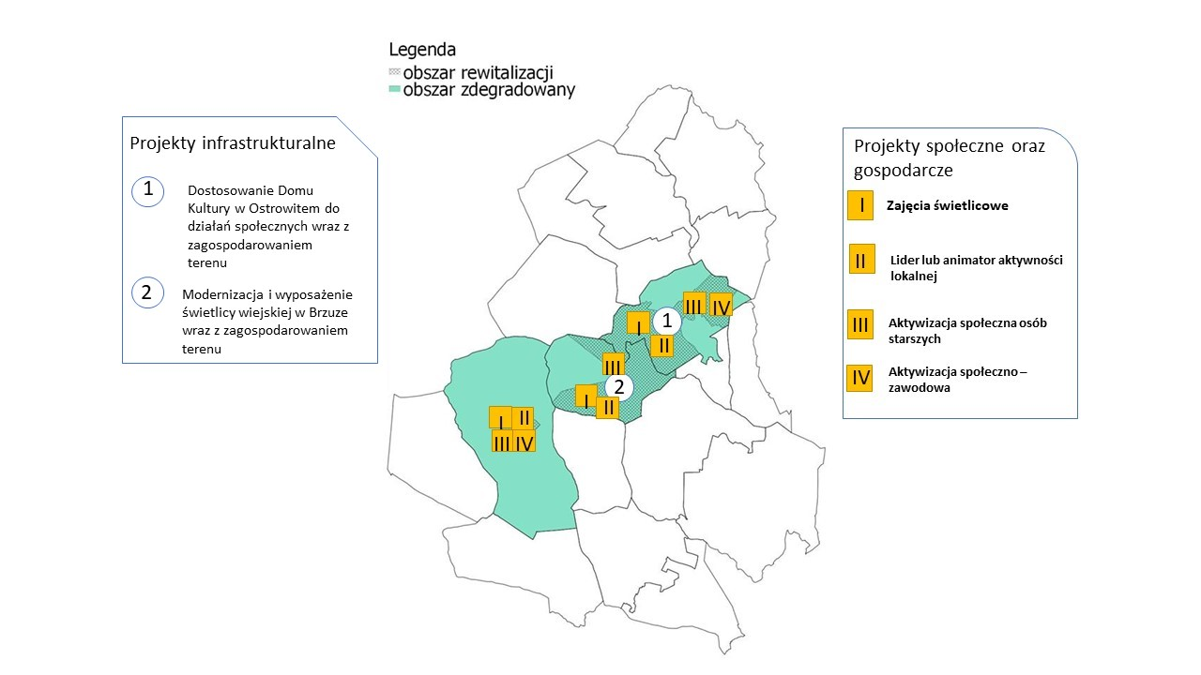
Źródło: Opracowanie własne
Komplementarność problemowa
Celem wszystkich przedsięwzięć rewitalizacyjnych jest przede wszystkim poprawa jakości życia. Ponadto bardzo wiele zdefiniowanych projektów ma charakter przekrojowy – realizuje więcej niż jeden cel i dotyka szeregu aspektów (społecznych, przestrzennych, środowiskowych, technicznych) – co ukazano w liście projektów podstawowych i uzupełniających w punkcie „obszar wsparcia”.
Tabela 18. Komplementarność problemowa projektów rewitalizacji.
Projekt komplementarny |  | Sposób powiązania
Projekt społeczny | Zintegrowany projekt  Infrastrukturalny | Sposób powiązania
Zajęcia świetlicowe | - Dostosowanie Domu Kultury w Ostrowitem do działań społecznych wraz z zagospodarowaniem terenu  Modernizacja i wyposażenie świetlicy w Brzuzem wraz z zagospodarowaniem terenu. | Świetlica wiejska na terenie sołectwa Brzuze zostanie dostosowana do planowanych działań warsztatowych oraz szkoleniowych skierowanych do osób zagrożonych wkluczaniem społecznym. .  Cześć działań odbywać się będzie także na terenie odpowiednio doposażone domu kultury. W projekcie uczestniczyć będą mieszkańcy wszystkich obszarów rewitalizacji (Brzuze, Ugoszcz, Ostrowite).
Aktywizacja społeczna osób starszych | - Dostosowanie Domu Kultury w Ostrowitem do działań społecznych wraz z zagospodarowaniem terenu  Modernizacja i wyposażenie świetlicy w Brzuzem wraz z zagospodarowaniem terenu. | Zajęcia społeczne związane z aktywizacją osób starszych będą realizowane w świetlicy wiejskiej na terenie sołectwa Brzuze oraz na terenie Domu Kultury  w Ostrowitem. W projekcie uczestniczyć będą mieszkańcy wszystkich obszarów rewitalizacji (Brzuze, Ugoszcz, Ostrowite).
Aktywizacja społeczno – zawodowa | - Dostosowanie Domu Kultury w Ostrowitem do działań społecznych wraz z zagospodarowaniem terenu  Modernizacja i wyposażenie świetlicy w Brzuzem wraz z zagospodarowaniem terenu. | Zajęcia społeczne związane z wsparciem osób bezrobotnych będą organizowane we wszystkich zaadaptowanych obiektach na terenie gminy. W projekcie uczestniczyć będą mieszkańcy wszystkich obszarów rewitalizacji (Brzuze, Ugoszcz, Ostrowite).
Źródło: Opracowanie własne.

W Programie Rewitalizacji zaplanowano kompleksową interwencję ukierunkowaną na rozwiązanie wszystkich zidentyfikowanych na poszczególnych obszarach rewitalizacji problemów. Poniżej przedstawiono tabelę obrazującą kierunki podejmowanych działań oraz wpływ projektów na niwelowanie stanu kryzysowego.

Zidentyfikowany problem | Obszary rewitalizacji, na których zdiagnozowano problem | Projekty niwelujące problem | Wyjaśnienie
Wysoki udział ludności w wieku poprodukcyjnym w ludności ogółem | Brzuze,  Ostrowite,  Ugoszcz | „Aktywizacja społeczna osób starszych” | Projekt stricte ukierunkowany na aktywizację osób w wieku poprodukcyjnym z obszaru rewitalizacji Gminy Brzuze. Założeniem przedsięwzięcia jest skupienie się na potrzebach seniorów i dostosowanie organizowanych warsztatów i spotkań integracyjnych do ich umiejętności i możliwości. Zaplanowano nie tylko działania ukierunkowane na pobudzanie aktywności umysłowej. Założeniem przedsięwzięcia jest również skupienie się na zdrowiu. W tym celu organizowane będą dostosowane do możliwości tej grupy wyjścia, spacery, krótkie wycieczki, czy też wspólne ćwiczenia pod gołym niebem. Tego typu działania znacząco wpłyną na aktywizację osób w wieku poprodukcyjnym i pozwolą niwelować wskazany problem.
 | Brzuze,  Ostrowite,  Ugoszcz | „Zajęcia świetlicowe” | Założeniem projektu jest szeroko rozumiana aktywizacja osób zagrożonych wykluczeniem społecznym. Wśród nich znajdują się osoby w wieku poprodukcyjnym, które mają ograniczone możliwości aktywizacji. Jedną z głównych możliwości poprawy sytuacji tej grupy osób jest podejmowanie różnych form integracji, w tym spotkań z rówieśnikami, jak i wprowadzanie integracji międzypokoleniowej. Jednym z założeń niniejszego projektu jest organizacja zajęć integracyjno-kulturalnych i wydarzeń plenerowych. Zapraszanie i nakłanianie do udziału w tego typu wydarzeniach seniorów, nie tylko stworzy bodźce do wyjścia z domu, ale pozwoli również zintegrować się z mieszkańcami. Nawiązane znajomości mogą przełożyć się na życie codzienne osób starszych, jak i innych grup docelowych niniejszego projektu (beneficjenci pomocy społecznej, młodzież zagrożona powielaniem negatywnych zjawisk obserwowanych w domach). Projekt ma więc kompleksowy charakter, a głównym efektem w kontekście niniejszego problemu będzie pobudzanie aktywności osób w wieku poprodukcyjnym poprzez mobilizowanie do udziału w różnych formach udziału w życiu społecznym oraz szeroko rozumiana integracja.
 | Brzuze,  Ostrowite,  Ugoszcz | „Lider/animator aktywności lokalnej” | W ramach projektu zaplanowano podjęcie współpracy z liderem/animatorem aktywności lokalnej. Zadaniem tej osoby będzie nadanie atrakcyjności oraz zapewnienie odpowiedniej formy organizowanym formom aktywności. Odbiorcami niektórych z organizowanych form aktywizacji społecznej będą seniorzy z obszaru rewitalizacji. Animator/lider ze względu na posiadane kwalifikacje/umiejętności dostosuje program do możliwości odbiorców oraz nada im atrakcyjny charakter, tak aby pobudzić kreatywność i chęć aktywnego udziału przez seniorów. W ramach projektu zaplanowano m.in. warsztaty teatralne, kulinarne, rękodzieła i inne. Są to umiejętności praktyczne, które osoby w wieku poprodukcyjnym będą mogły wykorzystać w domu oraz będą mogły organizować się w małych grupach w celu dalszego rozwoju w danym kierunku. Projekt ze względu na atrakcyjność organizowanych wydarzeń, jak i przyjęcie odpowiedniej formy ich prowadzenia wpłynie faktycznie na pobudzenie aktywności wśród seniorów. Projekt uwzględnia również aspekty integracyjne, gdyż odbiorcami projektu będą również osoby z innych grup zagrożonych wykluczeniem społecznym.
Wysoki udział osób w gospodarstwach domowych korzystających ze środowiskowej pomocy społecznej | Brzuze,  Ostrowite,  Ugoszcz | „Zajęcia świetlicowe” | Organizowane na obszarze rewitalizacji zajęcia środowiskowe mają niwelować problemy związane z wysokim odsetkiem osób korzystających ze środowiskowej pomocy społecznej. W przypadku tego problemu należy mieć na uwadze nie tylko bezradność rodziców, ale i potrzeby ich dzieci, które już na początku życia są otoczone niewłaściwymi wzorcami i mają ograniczone możliwości rozwoju. Założeniem niniejszego projektu jest przeciwdziałanie zjawisku wykluczenia społecznego poprzez organizacje działań edukacyjnych oraz różnych form spędzania czasu wolnego. Zaplanowano profesjonalną pomoc obejmującą spotkania, doradztwo, rozprowadzanie materiałów dydaktycznych, doradztwo psychologiczne, porady i zajęcia socjoterapeutyczne. Działania te zostaną dobrane w zależności od możliwości i obranej ścieżki pomocy skierowanej do danej osoby/rodziny korzystającej ze środowiskowej pomocy społecznej. Aby zapewnić kompleksowość działań oraz poprawić więzi w tych rodzinach zaplanowano również zajęcia z dziećmi z rodzin będących beneficjentami pomocy społecznej. W ten sposób podjęta zostanie szeroka interwencja mająca na celu minimalizowanie problemu wysokiego odsetka rodzin korzystających ze środowiskowej pomocy społecznej. Założeniem przedsięwzięcia jest zatem objęcie wsparciem całych rodzin poprzez organizowanie dla nich kompleksowego systemu wsparcia, co w przyszłości ma przełożyć się na aktywizacje zawodową osób, które aktualnie powinny pracować na swoją rodzinę. Dzieci objęte projektem będą uzyskiwały pozytywne wzorce, co jest działaniem ukierunkowanym na wyeliminowanie problemu bezrobocia i korzystania z pomocy środowiskowej w przyszłości.
 | Brzuze,  Ostrowite,  Ugoszcz | „Lider/animator aktywności lokalnej” | Aby zapewnić wysokiej jakości wsparcie i skuteczne formy aktywizacji osób zagrożonych wykluczeniem społecznym, w tym beneficjentów pomocy społecznej, zaplanowano podjęcie współpracy z animatorem/liderem aktywności lokalnej. Do jego zadań będzie należała organizacja zajęć mających na celu przeciwdziałanie wykluczeniu społecznemu oraz integracja i organizacja czasu wolnego uczestników. Zaplanowano organizację różnego typu wydarzeń, które pozwolą nabrać nowych umiejętności przez beneficjentów pomocy społecznej, w tym zajęcia teatralne, warsztaty kulinarne, teatralne, florystyczne i inne. Organizowane wydarzenia będą miały również charakter edukacyjny, w tym pierwsza pomoc, nauka j. angielskiego, biblioterapia i inne. Tego typu działania pozwolą aktywizować beneficjentów pomocy społecznej. Lider/animator pokieruje pracą uczestników, tak aby rodziła się więź i współpraca pomiędzy rodzicem i dzieckiem. Aspekty psychologiczne tego typu wsparcia realnie wpłyną na poprawę sytuacji osób korzystających ze środowiskowej pomocy społecznej.
Wysoki udział bezrobotnych w ludności w wieku produkcyjnym | Ostrowite,  Ugoszcz | „Aktywizacja społeczno- zawodowa” | Założeniem projektu jest podjęcie szeregu działań skutkujących aktywizacją zawodową i społeczną mieszkańców obszaru rewitalizacji. W tym celu organizowane będą treningi kompetencji/umiejętności społecznych, poradnictwo specjalistyczne, szkolenia, kursy zawodowe i doradztwo zawodowe. Zaplanowane działania wpłyną pozytywnie na wzrost ożywienia społecznego i gospodarczego obszaru rewitalizacji. Wsparcie umiejętności uczestników, jak i nabycie nowych kwalifikacji pomoże zwalczać problem wysokiego udziału osób bezrobotnych w ludności w wieku produkcyjnym. Osoby te wrócą do aktywności zawodowej.
Niska liczba zarejestrowanych podmiotów gospodarczych osób fizycznych | Brzuze,  Ostrowite,  Ugoszcz | „Aktywizacja społeczno – zawodowa” | Aby pobudzić niską przedsiębiorczość na obszarach rewitalizacji, zaplanowano organizację odpowiednich kursów obejmujących zagadnienia pomocy prawnej, zasady podejmowania i prowadzenia działalności gospodarczej, podnoszenia kompetencji zawodowych i osobistych mieszkańców. Tego typu działania mają wzmocnić mieszkańców obszaru rewitalizacji i przekonać do podejmowania i rozwijania działalności. Docelowo, dzięki zorganizowanym kursom nastąpi zwiększenie liczby zarejestrowanych podmiotów gospodarczych, a co za tym idzie zwiększą się perspektywy zatrudnienia w regionie oraz będzie niwelował problem uzależnienia od pomocy społecznej.

Komplementarność proceduralno – instytucjonalna
W celu zapewnienia komplementarności proceduralno-instytucjonalnej konieczne jest zaprojektowanie takiego systemu zarządzania LPR, który pozwoli na współdziałanie na jego rzecz różnych instytucji.
System wdrażania LPR, został opisany szczegółowo w części zarządczej dokumentu łącznie
z założeniami monitoringu (rozdział 13 System realizacji PR).
Rolę operatora rewitalizacji pełnić będzie Urząd Gminy Brzuze, z kluczową rolą koordynatora LPR. Takie rozwiązanie zapewni skuteczne zarządzanie LPR oraz pozwoli na kontynuację i uzupełnienie działań podejmowanych w ramach realizacji różnych polityk publicznych. Operator rewitalizacji będzie pełnił rolę wykonawczą i zarządczą. Jednak w celu zapewnienia jak największej efektywności działań, realizacja poszczególnych zadań może zostać zlecona odpowiednim jednostkom i podmiotom (posiadającym kompetencje, uprawnienia itp.).
Komplementarność proceduralno-instytucjonalna będzie przede wszystkim polegała na integracji i współpracy w ramach działań poszczególnych podmiotów (interesariuszy) zaangażowanych
w proces rewitalizacji. Kluczowe znaczenie w tym zakresie będzie miała kooperacja pomiędzy operatorem rewitalizacji a poszczególnymi wydziałami Urzędu Gminy Brzuze, jednostkami organizacyjnymi i pozostałymi interesariuszami procesu. Na poziomie proceduralnym komplementarność będzie zachowana poprzez mechanizmy wpisane w regulamin prac koordynatora programu.
Komplementarność międzyokresowa
Gmina Brzuze jest gminą wiejską. W perspektywie finansowej 2007-2013 działania rewitalizacyjne w ramach Regionalnego Programu Operacyjnego prowadzone były tylko dla gmin miejskich / miast powyżej 5 tys. mieszkańców. Gmina realizowała jednak inne przedsięwzięcia, które mogą świadczyć o tym, że niniejszy LPR stanowi kontynuację wsparcia w ramach rewitalizacji. Do działań tych należą:
- modernizacja gimnazjum w Ostrowitem (wymiana okien, drzwi, docieplenie całego budynku wraz z elewacją, wymiana kotłowni, modernizacja oświetlenia wewnętrznego
i zewnętrznego, remonty klas, sali gimnastycznej, szatni, kuchni, dachów, poprawa estetyki otoczenia budynków, zakup nowych urządzeń do kuchni, Internet, pracownie komputerowe, pomoce dydaktyczne, instalacja alarmowa, wykonanie podjazdu dla niepełnosprawnych, utwardzenie placu kostką brukową)
- modernizacja Szkoły Podstawowej w Ugoszczu (docieplenie całego budynku wraz
z elewacją, docieplenie dachu, wymiana drzwi, posadzek, instalacji elektrycznej, Internet, pracownie komputerowe, pomoce dydaktyczne, instalacja alarmowa)
- modernizacja Szkoły Podstawowej w Trąbinie (wymiana okien, instalacji elektrycznej
i oświetlenia, docieplenie budynku, remonty wewnętrzne, doposażenie kuchni, Internet, pracownie komputerowe, pomoce dydaktyczne, instalacja alarmowa, ułożenie okładzin podłogowych na korytarzach i malowanie)
- modernizacja Szkoły Podstawowej w Radzynku (remont kotłowni i węzła cieplnego, wymiana części okien i drzwi, modernizacja instalacji elektrycznej i oświetlenia, doposażenie stołówki, Internet, pracownie komputerowe, pomoce dydaktyczne, instalacja alarmowa, dokumentacja Sali gimnastycznej)
- modernizacja Szkoły Podstawowej w Ostrowitem (wymiana i docieplenie dachu, remonty wewnętrzne wymiana instalacji elektrycznej i oświetlenia, pracownie komputerowe, Internet, pomoce dydaktyczne, instalacja alarmowa, częściowa wymiana podłóg, izolacja ścian fundamentowych z odwodnieniem)
- dokończenie remontu przedszkola.
W zakresie sfery technicznej oraz działań mających na celu poprawę funkcjonalności przestrzeni publicznej, wymienić należy: inwestycje w zakresie infrastruktury drogowej poprawiająca mobilność mieszkańców, podłączeń do infrastruktury kanalizacyjnej oraz wodociągowej. Działania podejmowane w poprzednich okresach są kontynuowane w obecnym dokumencie. Doświadczenie zdobyte podczas realizacji poprzednich działań rewitalizacyjnych pozwoli na bardziej efektywne wykorzystanie środków finansowych.
Komplementarność źródeł finansowania
Komplementarność źródeł finansowania projektów rewitalizacyjnych, znajdujących się zarówno na liście projektów podstawowych jak i określonych jako projekty uzupełniające, będzie polegać na umiejętnym łączeniu własnych środków budżetowych ze wsparciem dostępnym w ramach środków Europejskiego Funduszu Rozwoju Regionalnego oraz Europejskiego Funduszu Społecznego, z wykluczeniem ryzyka podwójnego dofinansowania.
W ramach realizacji Lokalnego Programu Rewitalizacji dopuszcza się także możliwość wsparcia procesu rewitalizacji środkami prywatnymi, szczególnie w zakresie realizacji projektów uzupełniających.

Mechanizmy włączenia interesariuszy w proces rewitalizacji

12.1. Partycypacja społeczna na etapie diagnozowania i programowania
Na etapie tworzenia LPR aktywne uczestnictwo interesariuszy w proces rewitalizacji zapewniono przez następujące działania:
- Informowanie mieszkańców za pośrednictwem strony internetowej gminy www.brzuze.pl,
- Przeprowadzenie spotkań konsultacyjnych z mieszkańcami, których celem było poznanie potrzeb i oczekiwań mieszkańców związanych z wdrożeniem procesu rewitalizacji;
- Przeprowadzenie badania ankietowego wśród mieszkańców gminy w celu poznania problemów i potrzeb rewitalizacyjnych,
- Przeprowadzenie elektronicznych konsultacji podczas których mieszkańcy mieli możliwość zgłoszenia uwag do projektu programu rewitalizacji;
- Zbieranie uwag ustnych do projektu programu rewitalizacji, których możliwość zgłoszenia mieszkańcy mieli bezpośrednio w Urzędzie Gminy.
Pierwszym krokiem w diagnozowaniu obszaru zdegradowanego i sytuacji na obszarze Gminy Brzuze było przeprowadzenie badań ankietowych na terenie całej gminy.
Celem przeprowadzonej ankietyzacji było poznanie oczekiwań i potrzeb lokalnej społeczności w odniesieniu do planowanej rewitalizacji na terenie Gminy Brzuze oraz wskazanie na obszarze zdegradowanym miejsc, które zdaniem mieszkańców powinny być poddane rewitalizacji, które cechują się występowaniem zjawisk negatywnych oraz mają w sobie potencjał rozwojowy.
Kolejnym krokiem było przeprowadzenie badań jakościowych z wykorzystaniem techniki zogniskowanych wywiadów grupowych. Na potrzeby wyznaczenia obszaru rewitalizacji przeprowadzono wywiad grupowy, w którym uczestniczyło łącznie 5 osób – przedstawiciele Gminnego Ośrodka Pomocy Społecznej oraz pracownicy Urzędu Gminy Brzuzy. Omawiano szczegółowo problemy sfery społecznej, gospodarczej, technicznej, środowiskowej oraz przestrzenno-funkcjonalnej. Spotkanie odbyło się w 8.08.2017 r.
W ramach opracowania Lokalnego Programu Rewitalizacji dla gminy Brzuze przeprowadzono warsztaty diagnostyczne. Był to moment szerokiego zaprezentowania idei rewitalizacji, osadzenia w kontekście strategicznym procesów rozwojowych gminy, a także pokazania dobrych i złych praktyk działań rewitalizacyjnych. Warsztaty odbyły się w świetlicy na terenie sołectwa Brzuze w dniu 22.08.2017 r. W warsztatach uczestniczyło 27 osób. W spotkaniu udział wzięli następujący interesariusze:
- mieszkańcy gminy,
- podmioty prowadzące lub zamierzające prowadzić na obszarze gminy działalność gospodarczą,
- podmioty prowadzące lub zamierzające prowadzić na obszarze gminy działalność społeczną, w tym organizacje pozarządowe i grupy nieformalne,
- jednostki organizacyjne gminy,
- organy władzy publicznej,
- podmioty realizujące na obszarze rewitalizacji uprawnienia Skarbu Państwa.
Podczas warsztatów diagnostycznych przeprowadzono ankietę dotycząca obszaru zdegradowanego i obszaru rewitalizacji. Celem badania było poznanie opinii mieszkańców na temat aktualnych problemów, czynników i zjawisk kryzysowych występujących na obszarach zdegradowanych gminy oraz potrzeb i oczekiwanych działań w zakresie rewitalizacji, mających na celu ich ożywienie społeczno gospodarcze.
W trakcie spotkania prowadzono ożywioną dyskusję, w trakcie której wyłoniono najbardziej problemowe obszary na terenie gminy.
W trakcie realizacji warsztatów diagnostycznych uczestnicy wypełniali ankiety, w których wskazywali na obszary które najbardziej kwalifikują się jako obszary zdegradowane. Do obszarów o największym stopniu degradacji (na podstawie odpowiedzi z ankiet) wskazano:
- Sołectwo Brzuze,
- Sołectwo Ostrowite,
- Sołectwo Ugoszcz.
Ankieta była także dostępna na stronie internetowej Urzędu Gminy – www.brzuze.pl
Przeprowadzana ankietyzacja miała swoje odzwierciedlenie w przeprowadzonej diagnozie.
Do największych problemów wyżej wymienionych obszarów mieszkańcy wskazali:
- Brak miejsc pracy,
- Słabo rozwinięta baza turystyczna i rekreacyjno – wypoczynkowa,
- Patologie społeczne,
- Brak możliwości zagospodarowania czasu wolnego,
- Zły stan infrastruktury drogowej,
Na pytanie jakie działania podejmowane w gminie Brzuze poprawiłyby jakość życia na obszarach wskazanych jako zdegradowane, mieszkańcy gminy wskazali:
- Lepsza oferta spędzania czasu wolnego dla dzieci i dorosłych,
- Budowa obiektów rekreacji i wypoczynku,
- Wygodne i funkcjonalne chodniki i poprawa stanu technicznego dróg,
- Wzrost przedsiębiorczości.

W ramach przeprowadzanej ankietyzacji zapytano jakie są odczucia ankietowych na temat życia na terenie gminy Brzuze. Wyniki przedstawiono na poniższym wykresie.

Zdecydowana większość mieszkańców uznała iż żyje przeciętnie.
Kolejnym etapem było przeprowadzanie konsultacji społecznych w zakresie zaproponowanej wizji dla obszarów rewitalizacji oraz celów , kierunków działań i zadań rewitalizacyjnych.
W tym celu zorganizowano spotkanie z interesariuszami. Do udziału w spotkaniu zostali zaproszeni:
- mieszkańcy Gminy,
- mieszkańcy obszaru rewitalizacji oraz właściciele, użytkownicy wieczystych nieruchomości i podmioty zarządzające nieruchomościami znajdującymi się na tym obszarze,
- podmioty prowadzące lub zamierzające prowadzić na obszarze gminy działalność gospodarczą,
- pracownicy Gminnego Ośrodka Pomocy Społecznej,
- organizacje pozarządowe i grupy nieformalne.
Spotkanie odbyło się 4.09.2017 r. na terenie świetlicy w Brzuzem. W spotkaniu uczestniczyło 17 osób.
W ramach opracowania dokumentu zorganizowano także spotkanie w Urzędzie Gminy Brzuze z przedstawicielami jednostek organizacyjnych i radnymi podczas którego ustalono ostateczny kształt wyznaczonej wizji, celów i projektów rewitalizacyjnych. Spotkanie odbyło się
w 05.09.2017 r. W spotkaniu uczestniczyło 9 osób.
Ostateczna wersja dokumentu została wyłożona do publicznego wglądu i była dostępna w wersji papierowej w budynku Urzędu Gminy Brzuze. W toku konsultacji nie wpłynęły uwagi od mieszańców.
Lokalny Program Rewitalizacji dla Gminy Brzuze, w toku uzyskiwania pozytywnej oceny wydawanej przez Urząd Marszałkowski w Toruniu poddany został modyfikacjom i był uzupełniany.
Ostateczna wersja dokumentu została ponownie poddane procesowi konsultacji społecznych.
W ramach konsultacji odbyło się spotkanie pracowników Urzędu Gminy Brzuze
z przedstawicielem Gminnego Ośrodka Pomocy Społecznej oraz przedstawicielem LSR.
Dodatkowo dokument został wyłożony na okres 7 dni na stronie Urzędu Gminy Brzuze (w dniach 13 -17.08.2018 r.), celem możliwości zapoznania się z dokumentem przez wszystkich mieszkańców gminy i obszaru rewitalizacji. W trakcie konsultacji społecznych nie wpłynęły uwagi.

12.2. Partycypacja społeczna na etapie wdrażania i monitorowania
Na etapie wdrażania zapewniony zostanie aktywny udział interesariuszy poprzez informowanie o przebiegu wdrażania programu rewitalizacji, promocję programu podczas wydarzeń gminnych, zachęcanie do aktywnego uczestnictwa w projektach rewitalizacyjnych
i konsultowanie wyników oceny wdrażania programu celem wspólnego wypracowania wniosków i zaleceń.
System promocji i informacji
Działania informacyjne i promocyjne są nierozerwalnie związane z mechanizmami włączenia interesariuszy w proces rewitalizacji. Aby udział lokalnej społeczności w tworzeniu i wdrażaniu programu przyniósł spodziewane efekty, konieczne jest prowadzenie szeregu działań, skupiających się przede wszystkim na:
- Organizacji zebrań z mieszkańcami zwłaszcza obszarów rewitalizacji oraz partnerami społecznymi i gospodarczymi co najmniej 3 razy w roku,
- Promocja działań rewitalizacyjnych podczas lokalnych imprez, festynów czy koncertów,
- Publikowaniu ogłoszeń o wszelkich sprawach związanych z rewitalizacją na stronie internetowej Urzędu Gminy,
- Rozmowy z przedstawicielami mieszkańców – radnymi i sołtysami.

13. Indykatywne ramy finansowe projektów rewitalizacyjnych

W rozdziale przedstawiono potencjalne źródła finansowania Lokalnego Programu Rewitalizacji gminy Brzuze oraz indykatywne ramy finansowe projektów głównych rewitalizacji.
Podstawowym źródłem finansowania działań określonych w Lokalnym Programie Rewitalizacji będą środki własne pochodzące z budżetu Gminy Brzuze. Pełna realizacja LPR wymaga jednak zaangażowania wysokich środków finansowych, często przewyższających możliwości Gminy co wiąże się z koniecznością aktywnego stosowania różnych wariantów montażu finansowego, przy udziale: środków własnych, celowych środków publicznych, instrumentów zwrotnych, a także Funduszy Europejskich.
Ostateczne kwoty kosztów całkowitych i kosztów kwalifikowalnych zostaną dookreślone we wnioskach aplikacyjnych na etapie naboru wniosków o dofinansowanie w ramach poszczególnych działań, funduszy lub programów, do których dany projekt zostanie skierowany.
Na dzień sporządzania dokumentu nie znaleziono środków prywatnych na realizację inwestycji, jednakże w przyszłości nie wyklucza się korzystanie z takich środków. Dodatkowo rozważa się korzystanie w przyszłości ze środków PROW i innych środków zewnętrznych.

Tabela 19. Harmonogram i szacunkowe ramy finansowe głównych projektów rewitalizacji.
Obszar rewitalizacji (nr/nazwa) | Termin realizacji projektu | Projekt (nr, nazwa) | Typ projektu | Przedsięwzięcie (nr/nazwa) | Podmioty realizujące projekt | Szacowana wartość  projektu (zł) | Poziom  dofinansowania |  | Źródło finansowania |  |  |  | Działanie  SZOOP RPO | Poddziałanie SZOOP RPO | Zintegrowanie
 |  |  |  |  |  |  | % | zł | EFS | EFRR | Inne (jakie?) | Środki prywatne | Działanie  SZOOP RPO | Poddziałanie SZOOP RPO | Zintegrowanie
1 | 2 | 3 | 4 | 5 | 6 | 7 | 8 | 9 | 10 | 11 | 12 | 13 | 14 | 15 | 16
Ostrowite, Brzuze, Ugoszcz | 2021-II kwartał2023 | 1. Zajęcia świetlicowe | S | 1.1.1. Integracja społeczna osób zagrożonych wykluczeniem | Gmina Brzuze | 105 263,16 | do 95 | 100 000,00 | X  100000 | - | Gmina Brzuze (5 263,16) | - | 11.1 | - | -
Ostrowite, Brzuze, Ugoszcz | 2021- II kwartał2023 | 2. Lider lub animator aktywności lokalnej | S | 1.1.1. Integracja społeczna osób zagrożonych wykluczeniem | Gmina Brzuze | 52 631,58 | do 95 | 50 000,00 | X  50000 | - | Gmina Brzuze  (2 631,58) | - | 11.1 | - | -
Ostrowite, Brzuze, Ugoszcz | 2021-II kwartał 2023 | 3.Aktywizacja społeczna osób starszych | S | 1.1.1 Integracja społeczna osób zagrożonych wykluczeniem | Gmina Brzuze | 10 000,00 | - | - | - | - | Gmina Brzuze – fundusz sołecki  (10 000,00) | - | - | - | -
Ugoszcz, Ostrowite | 2021.- II kwartał2023 | 4. Aktywizacja społeczno – zawodowa | S | 1.2.1. Aktywizacja społeczno – zawodowa | Gmina Brzuze | 157 894,74 | do 95 | 150 000,00 | X  150000 | - | Gmina Brzuze (7 894,14) | - | 11.1 | 1
Ostrowite | I – IV kwartał  2019  I – IV kwartał  2020 | 5. Dostosowanie Domu Kultury w Ostrowitem do działań społecznych wraz z zagospodarowaniem terenu | PF | 2.1.1. Modernizacja i adaptacja budynków użyteczności publicznej wraz z terenami przyległymi | Gmina Brzuze | 1 631 578,95 | do 95 | 1 550 000,00 | - | X  1 550 000,00 | Gmina Brzuze (81 578,95) | - | 7.1 |  | Projekt zintegrowany z projektem nr 1, ,2 3 i 4
Brzuze | I-IV kwartał 2020 | 6. Modernizacja i wyposażenie świetlicy w Brzuzem wraz z zagospodarowaniem terenu. | PF | 2.1.1. Modernizacja i adaptacja budynków użyteczności publicznej wraz z terenami przyległymi | Gmina Brzuze | 157 894,74 | do 95 | 150 000,00 |  | X  150 000,00 | Gmina Brzuze (7 894,74) | - | 7.1 | - | Projekt zintegrowany z projektem nr 1, 2, 3 i 4

Źródło: Opracowanie własne.
Tabela 20. Harmonogram i szacunkowe ramy finansowe uzupełniających projektów rewitalizacji.
Obszar rewitalizacji  (nr/nazwa) | Lp. | Typ  przedsięwzięcia | Uzupełniające przedsięwzięcia rewitalizacyjne | Szacowana wartość  przedsięwzięcia (zł) | Źródło finansowania
 |  |  |  |  | EFS | EFRR | Inne | Środki  prywatne
1 | 2 | 3 | 4 | 5 | 6 | 7 | 8 | 9
Ugoszcz | 1 | PF | Dobudowa wielofunkcyjnej Sali przy szkole w Ugoszcz | 1 500 000,00 | - | - | 1 425 000,00 | -

Źródło: Opracowanie własne.

Uwzględnione w Rozdziale 13 Projekty/przedsięwzięcia rewitalizacyjne zostaną rozłożone na lata obowiązywania dokumentu.
W pierwszej kolejności zrealizowane zostaną projekty inwestycyjne związane z przygotowaniem obiektów, odpowiednio doposażonych do planowanych działań społecznych. Ich realizacja przyczyni się do poprawy dostępności, co z kolei będzie miało wpływ na integrację lokalnej społeczności i aktywizację gospodarczą. Wszystkie działania uwzględnione w projektach głównych są ze sobą zintegrowane i oddziałują na obszar rewitalizacji, co wpływa na prowadzenie przez JST kompleksowej rewitalizacji. Skutkiem takich działań jest wyprowadzenie ze stanu kryzysowego wskazanych obszarów do rewitalizacji w programie.
Realizacja wskazanych projektów przyczyni się do realizacji celu i dążeniu do osiągnięcia wyznaczonej wizji rozwoju obszaru rewitalizacji po rewitalizacji. Przedsięwzięcia infrastrukturalne oprócz zapewnienia odpowiednich warunków realizowania zajęć i integracji mieszkańców wpłyną na tworzenie przyjaznej przestrzeni publicznej oraz poprawą estetykę tego obszaru. Ponadto, zaplanowane działania niewątpliwie wpłyną na wzrost atrakcyjność Gminy pod względem osiedleńczym, rekreacyjnym oraz inwestycyjnym, co stanowi motor rozwoju społeczno-gospodarczego terenów rewitalizowanych, ale również całego obszaru Gminy.

14.System realizacji programu rewitalizacji, monitoring i ewaluacja

14.1. Wdrażanie i aktualizacja
Podstawą skuteczności realizacji celów i założeń Lokalnego Programu Rewitalizacji jest system jego wdrażania. Pierwszym punktem wdrożenia Lokalnego Programu Rewitalizacji będzie przyjęcie Programu stosowną uchwałą Rady Gminy.
Głównymi podmiotami zaangażowanymi w proces przygotowania i wdrożenia programu są Wójt Gminy i Rada Gminy.
Zadania Wójta Gminy:
- Koordynowanie procesu rewitalizacji,
- Prowadzenie analiz służących wyznaczeniu obszaru zdegradowanego i obszaru rewitalizacji, sporządzeniu lub zmianie LPR, ocenie aktualności i stopnia jego realizacji,
- Prowadzenie konsultacji społecznych,
- Ogłaszanie informacji o podjęciu uchwały w sprawie uchwalenia LPR.
Zadania Rady Gminy:
- Zatwierdzenie i uchwalenie LPR
- Wprowadzenie przedsięwzięć rewitalizacyjnych zawartych w LPR, służących realizacji zadań własnych gminy, do załącznika do uchwały w sprawie wieloletniej prognozy finansowej gminy,
- Uchwalanie zmian LPR,
- Podjęcie uchwały o uchyleniu LPR w całości lub w części w przypadku stwierdzenia osiągnięcia celów rewitalizacji w nim zawartych.
Jednostką odpowiedzialną za przeprowadzony proces rewitalizacji gminy będzie Urząd Gminy, który jako instytucja samorządowa posiada odpowiedni potencjał organizacyjny oraz doświadczenie niezbędne do realizacji tego zadania, Wójt Gminy wyznaczy pracownika odpowiedzialnego za wsparcie prawidłowej realizacji procesu rewitalizacji. Wykaz zadań wyznaczonego koordynatora:
- Współpraca ze wszystkimi podmiotami zaangażowanymi w realizację programu,
- Koordynowanie działań projektowych wymagających jednoczesnego zaangażowania jednostek i spółek gminy oraz strony społecznej,
- Składanie wniosków i pozyskiwanie środków zewnętrznych na realizację projektów,
- Ocena projektów zgłoszonych do realizacji na obszarze objętym rewitalizacją pod kątem osiągnięcia celów programu,
- Przygotowywanie aktualizacji programu, w tym w szczególności wykazu projektów i przedsięwzięć,
- Promocja LPR,
- Organizacja i wdrażanie systemu monitorowania programu,
- Dokonywanie okresowych przeglądów realizacji projektów,
- Sporządzanie raportów okresowych oraz raportu końcowego z realizacji LPR,
- Współpraca z innymi referatami Urzędu Gminy w zakresie realizacji LPR.

Ścieżka podejmowania decyzji w sprawach związanych z programem rewitalizacji jest tożsama ze ścieżką podejmowania decyzji jaka obowiązuje w Gminie.
Wdrażanie lokalnego programu rewitalizacji wymaga zaangażowania lokalnych partnerów
z sektora: publicznego, społecznego i gospodarczego. Realizacja niniejszego programu wiąże się z udziałem podmiotu zarządzającego i koordynującego poszczególne działania także w procesie monitoringu i oceny programu (przede wszystkim zapewnienie zgodności z harmonogramem realizacji programu rewitalizacji).
W ramach wdrażania Lokalnego Programu Rewitalizacji należy monitorować zgodność jego realizacji z dokumentami w zakresie planowania i zagospodarowania przestrzennego, w tym:
- potencjalnych konieczności zmian w studium uwarunkowań i kierunków zagospodarowania przestrzennego miasta,
- potencjalnych konieczności zmian miejscowych planów zagospodarowania przestrzennego.
Proces rewitalizacji, podlegać może wpływowi czynników zewnętrznych, co wymusza konieczność założenia okresowej aktualizacji LPR oraz aktualizacji nadzwyczajnej w razie zaistnienia takiej konieczności.
Aktualizacja, o ile zaistnieją ku niej odpowiednie przesłanki, dokonywana będzie co najmniej raz w roku wraz z przedłożeniem Radzie Gminy sprawozdania z realizacji Programu.
Procedura okresowej aktualizacji LPR obejmuje następujące kroki:
- Zainteresowane podmioty, działające na obszarach wskazanych do rewitalizacji
w ramach Programu lub zainteresowane podjęciem działań, w zakresie przyczyniającym się do realizacji celów rewitalizacji, zgłaszają propozycje projektów w formie pisemnej do Urzędu Gminy Brzuze,
- Wójt po skonsultowaniu z właściwymi wydziałami Urzędu Gminy, oraz po zapoznaniu się z opinią koordynatora dokonuje weryfikacji zgłoszonych propozycji i wydaje opinię odnośnie włączenia lub odmowy włączenia zgłoszonego działania bądź innej proponowanej zmiany do LPR,
- Odpowiedni Referat raz do roku przygotowuje dla Wójta propozycje zmian lub aktualizacji Programu,
- Jeżeli planowane zmiany wymagają: włączenia do LPR nowych projektów, modyfikacji założonych celów bądź też wyznaczonych kierunków działań warunkujących powodzenie rewitalizacji – Wójt podejmuje decyzję o przystąpieniu do aktualizacji dokumentu.
W przypadku stwierdzenia, że LPR wymaga zmiany, Wójt występuje do Rady Gminy z wnioskiem o jego zmianę. Zmiana programu następuje w trybie, w jakim został on uchwalony.

Wniosek o umieszczenie projektu w Lokalnym Programie Rewitalizacji dla Gminy Brzuze
Typ projektu
☐ Inwestycyjny |  | ☐ Społeczny
Tytuł projektu
Lokalizacja projektu
Na obszarze rewitalizacji
Przewidywany termin rozpoczęcia i zakończenia
Opis projektu
Finansowanie projektu
Szacowany koszt realizacji
Źródło finansowania
Udział środków własnych
Planowane efekty realizacji działania
Powierzchnia odnowionych budynków
Liczba utworzonych miejsc pracy
Inne efekty
Informację o wnioskodawcy
 | Nazwa
 | Adres
 | Tel/fax/mail
 | Osoba kontaktowa

14.2.Monitoring i ewaluacja
Zapewnieniu efektywności prowadzonych działań rewitalizacyjnych służyć będzie proces monitoringu i ewaluacji.
Monitorowanie Programu Rewitalizacji obejmuje:
- rejestrowanie rezultatów realizacji celów,
- rejestrowanie procesów społecznych, gospodarczych i przestrzennych zachodzących
w obszarze rewitalizacji,
- obserwację zewnętrznych uwarunkowań realizacji Programu, w tym zmian w kierunkach polityki regionalnej i krajowej,
- rejestrowanie rezultatów projektów inwestycyjnych oraz społecznych, których realizacja wymaga przeprowadzenia wcześniejszych projektów inwestycyjnych oraz kontynuowanych projektów społecznych z poprzedniego okresu programowania.
Na podstawie danych z monitoringu przeprowadzana będzie bieżąca i okresowa ocena programu rewitalizacji, zarówno w zakresie uzyskiwanych rezultatów i aktualności przyjętych założeń.
Za przeprowadzanie procesu monitoringu odpowiedzialny będzie powołany koordynator projektu.
W ramach przeprowadzanego monitoringu konieczne będzie:
- Sporządzanie raportów z realizacji Programu Rewitalizacji (raz w roku),
- Publikowanie opracowanych wyników sprawozdań na stronie internetowej Urzędu Gminy Brzuze (co najmniej raz w roku),
- Ocena ewentualnej zmiany lub aktualizacji Programu Rewitalizacji (raz w roku).
Po zakończeniu obowiązywania Lokalnego Programu Rewitalizacji dla Gminy Brzuze przeprowadzona zostanie ewaluacja, która pozwoli na ocenę stopnia realizacji zakładanych celów rewitalizacji, stopień, zakres oraz trwałość zmian jakie zaszły na obszarze objętym rewitalizacją na skutek wdrażania programu. Raport ewaluacyjny zostanie opracowany po zakończeniu okresu obowiązywania niniejszego programu i zakończeniu wdrażania większości ujętych w nim działań, tak aby możliwe było dokonanie rzetelnej oceny ich efektów – w roku 2023.
Za wykonanie raportu ewaluacyjnego odpowiedzialny będzie powołany koordynator.
Przewiduje się, iż mierząc stopień zmian zachodzących na terenie objętym działaniami rewitalizacyjnymi, przy opracowywaniu raportu ewaluacyjnego Lokalnego Programu Rewitalizacji dla Gminy Brzuze wykorzystany zostanie zestaw wskaźników rezultatu, odnoszących się do wskaźników problemowych które zostały zaplanowane do rozwiązania w ramach LPR w sferach społecznej, gospodarczej, przestrzenno-funkcjonalnej, technicznej i środowiskowej gminy.
Przeprowadzony proces ewaluacji stanowić będzie materiał umożliwiający wskazanie działań naprawczych w procesie rewitalizacji oraz zaprogramowanie kolejnych działań rewitalizacyjnych, które powinny zostać ujęte w zaktualizowanym programie lub innym, równoważnym dokumencie.
Częstotliwość pomiarów
Gmina Brzuze realizując projekty dofinansowane ze środków RPO WK-P będzie zobowiązana do przekazywania sprawozdań z osiągniętych wskaźników produktu i rezultatu określonych działań/poddziałań RPO WK-P w okresach kwartalnych oraz Sprawozdania zawierające informację w zakresie wskaźników stanu kryzysowego (wraz z podaniem wartości aktualnej, wartości bazowej oraz wyjaśnieniem w przypadku, gdy analizowane wskaźniki stanu kryzysowego będą wskazywały na niską efektywność prowadzonych działań rewitalizacyjnych) będzie należało przekazywać raz na dwa lata.

Sposób pozyskiwania danych
Dane wchodzące w skład sprawozdań tworzonych w ramach monitoringu rzeczowego oraz finansowego będą zbierane analogicznie do danych wykorzystanych w procesie delimitacji obszaru rewitalizacji. Dane monitoringu finansowego wchodzącego w skład sprawozdań co dwa lata, będą bazować na podstawie kosztorysów powykonawczych. Część obejmująca monitoring rzeczowy będzie opierać się na danych ze stron Głównego Urzędu Statystycznego, Powiatowego Gminnego Ośrodka Pomocy Społecznej oraz Urzędu Gminy Brzuze.

Zmiany/aktualizacja Programu Rewitalizacji
Zmiana założeń Programu Rewitalizacji lub aktualizacja dokumentu jest narzędziem wspomagającym autorów Programu, oraz jego beneficjentów w celu zrealizowania założeń dokumentu. Wszelkie zmiany/aktualizacje będą następowały po ocenie sprawozdań przygotowywanych co dwa lata.

15. Ocena oddziaływania na środowisko

Zgodnie z ustawą z dnia 3 października 2008 r. o udostępnianiu informacji o środowisku i jego ochronie, udziale społeczeństwa w ochronie środowiska oraz ocenach oddziaływania na środowisko, projekt Lokalnego Programu Rewitalizacji dla Gminy Brzuze został przedłożony Regionalnemu Dyrektorowi Ochrony Środowiska w Bydgoszczy oraz Państwowemu Wojewódzkiemu Inspektorowi Sanitarnemu w Bydgoszczy w celu uzgodnienia konieczności przeprowadzenia strategicznej oceny oddziaływania na środowisko.
Ww. instytucje uzgodniły brak konieczności przeprowadzania przedmiotowej oceny.

Spis rysunków

Rysunek 1. Podstawy prawne opracowania programów rewitalizacji oraz finansowanie działań rewitalizacyjnych. 8
Rysunek 2. Granice administracyjne gminy Brzuze. 18
Rysunek 3. Liczba mieszkańców gminy Brzuze w latach 2010 – 2015. 20
Rysunek 4. Zakwit sinic na terenie jeziora Ostrowickiego. 32
Rysunek 5. „Cudowne źródełko”, na źródełku kapliczka zwana „kalwarią”. 37
Rysunek 6. Kościół Parafialny w Trąbinie. 38
Rysunek 7. Pałac w Ugoszczu. 38
Rysunek 8. Parafia Rzymskokatolicka Św. Anny w Żałem 39
Rysunek 9. Kolekcja dóbr kultury na terenie gminy Brzuze. 39
Rysunek 10. Sołectwa gminy Brzuze. 44
Rysunek 11. Obszary zdegradowane na terenie gminy Brzuze. 49
Rysunek 12. Obszary rewitalizacji na terenie gminy Brzuze. 52
Rysunek 13. Położenie sołectwa Brzuze na tle gminy Brzuze. 54
Rysunek 14. Widok na jezioro Brzuskie. 56
Rysunek 15. Położenie sołectwa Ostrowite na tle gminy Brzuze. 58
Rysunek 16. Widok na Jezioro Ostrowickie. 59
Rysunek 17. Osoby fizyczne prowadzące działalność gospodarczą w sołectwie Ostrowite w latach 2012-2015. 60
Rysunek 18. Ostrowite – dwór murowany z końca XIX wieku. 61
Rysunek 19. Lokomotywa i wagony kolejki wąskotorowej. Linie kolejki uruchomione zostały w latach 1925 – 1926 na potrzeby Cukrowni Ostrowite. 62
Rysunek 20. Położenie sołectwa Ugoszcz na tle gminy Brzuze. 63
Rysunek 21. Osoby fizyczne prowadzące działalność gospodarczą w sołectwie Ugoszcz w latach 2012-2015. 65

Spis tabel

Tabela 1. Powierzchnia sołectw na terenie gminy Brzuze. 19
Tabela 2. Formy udzielanej pomocy przez GOPS w Brzuzem w roku 2015. 23
Tabela 3. Formy przyznania pomocy społecznej rodzinom gminy Brzuze przez Gminny Ośrodek Pomocy Społecznej. 24
Tabela 4. Liczba podmiotów gospodarczych wg sekcji działów PKD raz sektorów własnościowych na terenie gminy Brzuze 29
Tabela 5. Charakterystyka sieci wodociągowej na terenie gminy Brzuze (stan na 31.12.2015 r.). 35
Tabela 6. Charakterystyka sieci kanalizacyjnej na terenie gminy Brzuze (stan na 31.12.2015 r.). 35
Tabela 7. Udział ludności w wieku poprodukcyjnym w ludności ogółem na danym obszarze. 45
Tabela 8. Udział bezrobotnych w ludności w wieku produkcyjnym na danym obszarze. 46
Tabela 9. Udział osób w gospodarstwach domowych korzystających ze środowiskowej pomocy społecznej w ludności ogółem na danym obszarze. 46
Tabela 10. Matryca negatywnych zjawisk społecznych. 47
Tabela 11. Wskaźnik liczby zarejestrowanych podmiotów gospodarczych osób fizycznych na 100 mieszkańców w wieku produkcyjnym. 48
Tabela 12. Powierzchnia i ludność obszaru zdegradowanego na terenie gminy. 49
Tabela 13. Ludność i powierzchnia obszaru rewitalizacji na terenie sołectw wskazanych jako obszary 51
Tabela 14. Cele rewitalizacji, kierunki działań i przedsięwzięcia dla wyznaczonych obszarów rewitalizacji. 71
Tabela 15. Wskaźniki dla celów rewitalizacji. 72
Tabela 16. Główne projekty/przedsięwzięcia rewitalizacyjne na obszarze rewitalizacji. 76
Tabela 17. Uzupełniające przedsięwzięcia rewitalizacyjne na obszarze rewitalizacji. 83
Tabela 18. Komplementarność problemowa projektów rewitalizacji. 86
Tabela 19. Harmonogram i szacunkowe ramy finansowe głównych projektów rewitalizacji. 103
Tabela 20. Harmonogram i szacunkowe ramy finansowe uzupełniających projektów rewitalizacji. 104

Spis wykresów

Wykres 1. Struktura użytkowania gruntów na terenie gminy Brzuze. 19
Wykres 2. Liczba mieszkańców z podziałem na sołectwa na terenie gminy Brzuze w roku 2015. 21
Wykres 3. Gęstość zaludnienia na km² sołectwa gminy Brzuze. 21
Wykres 4. Przyrost naturalny na terenie gminy Brzuze z podziałem na sołectwa. 22
Wykres 5. Mieszkańcy z podziałem na grupy ekonomiczne w latach 2010 – 2015 na terenie gminy Brzuze. 22
Wykres 6. Powody przyznania świadczeń społecznych na terenie gminy Brzuze w roku 2015. 25
Wykres 7. Liczba bezrobotnych na terenie gminy Brzuze w latach 2010 – 2014. 27
Wykres 8. Liczba podmiotów gospodarczych na terenie gminy Brzuze w latach 2010 – 2015. 29
Wykres 9. Liczba nowo zarejestrowanych podmiotów gospodarczych na terenie gminy Brzuze w latach 2010 – 2015. 30
Wykres 10. Procentowy udział wyrobów azbestowych z podziałem na sołectwa. 41

